UYDU İLETİŞİMİ
GİRİŞ
1960’lı yılların başında, Amerikan Telefon ve Telgraf Şirketi (AT&T), ileri tasarımlı birkaç güçlü uydunun, AT&T uzak mesafe iletişim ağının tümünden daha yoğun bir iletişim trafiği gerçekleştirebileceğini gösteren incelemeler yayınladı. Bu uyduların maliyetinin, bunlara eşdeğer yeryüzü mikrodalga sistemlerinin maliyetinin çok küçük bir kısmını oluşturacağı hesaplanmıştı. Ne yazık ki AT&T bir kamu hizmet şirketi olduğu için, hükümetin getirdiği yasal düzenlemeler, AT&T’nin uydu sistemleri geliştirmesine engel oldu. Uydu sistemleri geliştirme işi daha küçük ve çok daha az bütçeli şirketlere bırakıldı ve AT&T her yıl klasik yeryüzü mikro dalga sistemlerine milyarlarca dolarlık yatırımlar yapmayı sürdürdü. Bu nedenle, uydu teknolojisindeki ilk gelişmeler yavaş ilerledi.
Yıllar geçtikçe birçok tüketim maddesinin ve hizmetin fiyatı önemli ölçüde arttı; buna karşılık, her geçen yıl uydu iletişim hizmetlerinin fiyatları düştü. Birçok durumda uydu sistemleri, denizaltı kablolarından, yeraltına gömülmüş yeraltı kablolarından, görüş hattı mikrodalga radyodan, troposferik difüzyonlu radyodan ya da fiber optik sistemlerden daha esnek sistemlerdir.
Temel olarak uydu, gökte bulunan bir radyo tekrarlayıcısıdır (transpondef). Bir uydu sistemi şunlardan oluşur: bir transponder, uydunun çalışmasını denetleyecek yeryüzünde kurulmuş bir istasyon ve uydu sistemi aracılığıyla gerçekleştirilen iletişim trafiğinin iletimi ve alımı için gerekli tesisleri sağlayan yer istasyonlarından oluşan bir kullanıcı ağı. Uydu iletimleri yol ya da yük olarak sınıflandırılır. Yol, yük çalışmasını destekleyen denetim mekanizmalarını içerir. Yük, sistemde taşınan gerçek kullanıcı bilgisidir. Her ne kadar son yıllarda yeni veri hizmetlerine ve televizyon yayıncılığına olan talep artmışsa da, hâlâ uydu yükünün asıl kısmını klasik telefon konuşma sinyallerinin iletimi (analog ya da sayısal biçimde) oluşturmaktadır.
UYDULARIN TARİHİ
En basit uydu türü, pasif yansıtıcıdır, pasif yansıtıcı, bir sinyali bir yerden bir başkasına “sıçratan” bir aygıttır. Ay, yeryüzünün doğal bir uydusudur; dolayısıyla, 1940’lı yılların sonları ile 1950’li yılların başlarında, ay ilk uydu transponderi haline gelmiştir. 1954’te A.B.D. Deniz Kuvvetleri, bu yeryüzünden-aya-aydan-yeryüzüne röle üzerinden ilk mesajları başarıyla iletmiştir. 1956’da Washington D.C. ile Havvaii arasında bir röle servisi kurulmuş ve bu servis 1962 yılına kadar güvenilir uzak mesafeli iletişim hizmeti vermiştir. Bu iletişim hizmetini sınırlayan tek şey, ayın iletime uygun konumda bulunup bulunmamasıydı.
1957 yılında, Rusya ilk aktif yeryüzü uydusu olan Sputnik I’i fırlattı. Aktif bir uydu, yer istasyonlarından bilgi alabilir, bilgiyi yükseltebilir ve yer istasyonlarına tekrar iletebilir. Sputnik I, 21 gün boyunca telemetri bilgisi iletti. Aynı yıl içinde daha sonraki bir tarihte, Amerika Birleşik Devletleri Explorer I’i uzaya fırlattı; bu uydu yaklaşık 5 ay boyunca telemetri bilgisi iletti.
1958 yılında NASA, 150 pound (yaklaşık 68 kg) ağırlığında koni biçimli bir uydu olan Score’u fırlattı. Araçtaki bir bant kaydından Score, Başkan Eisenhower’ın 1958 Noel konuşmasını yeniden yayınladı. Yeryüzü iletişimini bir uydu aracılığıyla aktarmak için kullanılan ilk yapay uydu Score olmuştur. Score, gecikmeli tekrarlayıcı bir uyduydu; yer istasyonlarından mesajları alıyor, manyetik bir bantta saklıyor ve yörüngesinde bir süre ilerledikten sonra yer istasyonlarına bu mesajları tekrar yayınlıyordu.
1960 yılında NASA, Bell Telefon Laboratuarları ve Jet Propulsion Laboratory ile ortaklaşa bir çalışmayla Echo’yu fırlattı; Echo, alüminyum kaplamalı 30 metre çapında plastik bir balondu. Echo, büyük bir yeryüzü anteninden radyo sinyallerini pasif bir biçimde yansıtıyordu. Echo, basit ve güvenilir bir araçtı, ancak yeryüzü istasyonlarında aşırı yüksek güçlü vericiler gerektiriyordu. Bir uydu transponderinden yararlanılarak yapılan ilk okyanus ötesi iletim, Echo kullanılarak gerçekleştirildi. Ayrıca 1960 yılında A.B.D. Savunma Bakanlığı Courier’ı fırlattı. Courier, 3 W’lık güçle iletim yapıyordu ve yalnızca 17 gün süreyle hizmet verdi.
1962 yılında AT&T, Telstar I’i fırlattı; Telstar I, aynı anda alan ve ileten ilk uyduydu. Telstar I’deki elektronik donanım, yeni keşfedilmiş olan Van Ailen kuşaklarından yayılan radyasyon nedeniyle hasara uğradı; dolayısıyla, yalnızca birkaç haftalık süreyle hizmet verebildi. Telstar II, elektronik donanım açısından Telstar I ile özdeşti, ancak radyasyona karşı daha dirençliydi. Telstar II, 1963 yılında başarılı bir biçimde fırlatıldı. Bu uydu, telefon, televizyon, faks ve veri iletimlerinde kullanılıyordu. İlk başarılı okyanus ötesi görüntü sinyalleri iletimi, Telstar II ile gerçekleştirildi.
Bu ilk dönem uyduları arasında hem aktif hem de pasif olanları vardı. Pasif bir uydu, bir sinyali yeryüzüne yalnızca geri yansıtan bir uydudur; uyduda sinyali yükseltecek ya da tekrarlayacak kazanç aygıtları yoktur. Aktif bir uydu ise bir sinyali elektronik olarak tekrarlamak suretiyle yeryüzüne geri gönderir (yani, sinyali alır, yükseltir ve tekrar iletir). Pasif uyduların avantajlarından biri, uyduda gelişkin elektronik donanımın gerekli olmamasıdır; bu, her zaman pasif uyduların güçten yoksun olduklarını göstermez. Bazı pasif uydularda, izleme ve aralıkla ilgili gereklilikleri yerine getirmek üzere bir radyo fener vericisinin bulunması gerekir. Fener, bir yer istasyonunun kilitlenebileceği ve antenlerini ayarlamak üzere ya da uydunun yerini tam olarak belirlemek üzere kullanabileceği sürekli olarak iletilen modüle edilmemiş bir taşıyıcıdır. Pasif uyduların bir dezavantajı, iletilen gücü verimsiz bir şekilde kullanmalarıdır. Örneğin, Echo’da yer istasyonundan iletilen her 10¹⁸ birimlik gücün yalnızca l birimlik kısmı yer istasyonunun alma antenine geri gönderiliyordu.
YÖRÜNGESEL UYDULAR
Bu ana kadar sözü edilen uydular, yörüngesel ya da senkron olmayan uydu türleridir. Yani bu uydular, dünyanın çevresinde alçak yükseklikte eliptik veya dairesel bir patern izleyerek, dünyanın açısal hızından daha yüksek (ileriye doğru) ya da daha düşük (geriye doğru) bir açısal hızla dönerler. Dolayısıyla, yörüngesel uydular sürekli olarak Yeryüzü’ne oranla zaman açısından daha ileri giderler ya da daha geride kalırlar ve Yeryüzü’nün herhangi bir noktasına göre durağan kalmazlar. Böylece, yer istasyonları uyduyu ancak yörüngede uygun bir konumda olduğunda kullanabilir; bu süre, yörünge başına 15 dakika gibi az bir süre bile olabilmektedir. Yörüngesel uyduların bir başka dezavantajı, yer istasyonlarında karmaşık ve pahalı izleme donanımı gereksinimi yaratmalarıdır. Yeryüzü istasyonları, her yörünge süresince uydu görüş alanına girdiğinde uydunun yerini saptamalı, sonra antenini uyduya kilitlemeli ve uydu istasyonun üzerinden geçerken onu izlemelidir. Yörüngesel uyduların önemli avantajlarından biri, kendi yörüngelerinde kalabilmek için tepkili roket gerektirmemeleridir.
Daha ilginç yörüngesel uydu sistemlerinden biri, Sovyet Molniya sistemidir. Molniya, halen kullanımdaki tek senkron olmayan yörüngeli ticari uydu sistemidir. Molniya’nın yörüngesi, yerötesi yaklaşık 40,000 km; yerberisi ise yaklaşık 1000 km olan oldukça eliptik bir yörüngedir (bakınız Şekil 20-1). Yeröte, bir uydu yörüngesinin yeryüzüne olan maksimum uzaklığıdır; yerberi ise yeryüzüne olan minimum u/.aklığıdır. Molniya sisteminde, yeröteye kuzey yarımkürenin üzerindeyken, yerberiye ise güney yarımkürenin üzerindeyken ulaşılır. Elipsin büyüklüğü, uydunun peryodu bir yıldız gününün (dünyanın aynı meridyenden art arda iki üst geçişi arasında geçen süre) yansı olacak şekilde seçilmiştir. Benzersiz yörüngesel paterni sayesinde, Molniya uydusu dünyanın dönüşüyle eşzamanlıdır. 12 saatlik yörüngesi esnasında. Molniya kuzey yarımkürenin üzerinde yaklaşık 11 saat kalır.
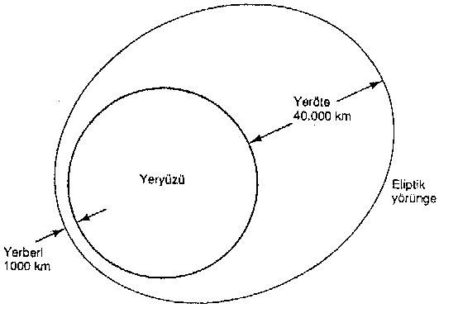
ŞEKİL 20-1 Sovyet Molniya uydusunun yörüngesi.

SENKRON UYDULAR
Senkron uydular, yörüngede, Yeryüzü’nün açısal hızına eşit bir açısal hızla dairesel bir patern izleyerek dönen uydulardır. Dolayısıyla, senkron uydular Yeryüzü ndeki belli bir noktaya göre sabit bir konumda kalırlar. Bu uyduların bariz bir avantajı, kendi gölgelen dahilindeki bütün yer istasyonları tarafından devamlı (% 100’lük bir süre) kullanılabilir olmalarıdır. Bir uydunun gölgesi, bu uyduya bir görüş hattı olan ve uydunun antenlerinin yayılım paterni dahilinde yer alan bütün yer istasyonlarını içerir. Bu uyduların bariz bir dezavantajı, kendilerini sabit bir yörüngede tutacak gelişkin ve ağır, tepkili aygıtlar gerektirmeleridir. Senkron bir uydunun yörüngesel süresi 24 saat olup, Yeryüzü’nünki ile aynıdır.
Şubat 1963’de fırlatılan Syncom I, senkron bir uyduyu yörüngeye yerleştirme yolunda gösterilmiş ilk çabaydı. Syncom I, yörüngeye yerleşme esnasında kayboldu. Syncom II Şubat 1963’te, Syncom III de Ağustos 1964’te başarılı bir biçimde fırlatıldı. Syncom III uydusu, 1964 Olimpiyat Oyunlarını Tokyo’dan yayınlamada kullanıldı. Syncom projeleri, iletişimde senkron uyduların kullanılabileceğini kanıtlamıştır.
Syncom projelerinden bu yana, birçok ülke ve özel kuruluş başarılı bir biçimde uydular fırlattılar; bu uydular, halen gerek ulusal gerekse bölgesel ve uluslararası yerküresel iletişimi sağlamada kullanılmaktadır. Bugün dünyada çalışır halde olan 80’in üzerinde uydu iletişim sistemi bulunmaktadır. Bu uydular dünya çapında sabit ortak taşıyıcılı telefon ve veri devreleri; noktadan noktaya kablolu televizyon (CATV); ağ televizyon dağılımı; müzik yayını; mobil telefon hizmeti ve şirketler, devlet daireleri ve askeri uygulamalar için özel ağlar sağlamaktadır. Intel sat (Uluslararası Telekomünikasyon Uydu Organizasyonu) adıyla bilinen bir ulusararası ticari uydu ağının mülkiyeti, 100’dcn fazla ülkenin elindedir ve ağ bu ülkelerin oluşturduğu bir konsorsiyum aracılığıyla yönetilmektedir. Intelsat, her ülkede o ülkenin atadığı iletişim kurumları tarafından idare edilir. Intelsat ağı üye ülkelerine yüksek nitelikli, güvenilir hizmet sağlamakladır. Tablo 20-1’de, günümüzde mevcut uluslararası ve ulusal uydu sistemlerinin kısmi bir listesiyle bunların başlıca yükleri verilmiştir.

TABLO 20-1 MEVCUT UYDU İLETİŞİM SİSTEMLERİ
Karakteristik Sistem
 | Westar | Intelsat V | SBS | Fleet-  satcom | Anik D
Operatör | Western  Union  Telegraph | Intelsat | Uydu İş  Sistemleri | A.B.D.  Savunma  Bakanlığı | Telsat  Kanada
Frenakns bandı | C | C ve Ku | Ku | UHF, X | C, Ku
Kapsam alanı | Consus | Yerküresel,  bölgesel,  noktasal | Consus | Yerküresel | Kanada,  A.B.D.’nin  kuzeyi
Transponder sayısı | 12 | 21 | 10 | 12 | 24
Transponder BW (MHz) | 36 | 36-37 | 43 | 0.005-0.5 | 36
EIRP (dBw) | 33 | 23.5-29 | 40-43.7 | 26-28 | 36
Çoklu  erişim | FDMA,  TDMA | FDMA,  TDMA,  yeniden, kullanım | TDMA | FDMA | FDMA
Modülasyon | FM, OPSK | FDM/FM,  QPSK  scpc | QPSK | FM, QPSK | FDM, FM,  FM/TDV,
Hizmet | Sabit  tele,  TTY | Sabit  tele,  TVD | Sabit  tele,  TVD | Mobil  askeri | Sabit  tele
C-bandı: 3.4-6.425 GHz
Ku-bandı: 10.95-14.5 GHz
X-bandı: 7.25-8.4 GHz
TTY teletype
TVD TV dağılımı
FDMA frekans bölmeli çoklu erişim
TDMA zaman bölmeli çoklu erişim
Consus kıtasal Birleşik Devletler

YÖRÜNGESEL PATERNLER
Bir kez fırlatıldıktan sonra bir uydu yörüngesinde kalmaktadır, çünkü yeryüzü çevresindeki dönüşünün neden olduğu merkezkaç kuvveti, yeryüzünün çekim gücü tarafından dengelenmektedir. Uydu dünyaya ne kadar yakın dönüyorsa, yerçekimi gücü ve uyduyu yeryüzünün çekim gücüne kapılmaktan korumak için gereken hız o kadar fazla olur. Yerküreye yakın (160 ile 480 kilometre arası yükseklikte) dönen alçak yükseklikteki uydular, saatte yaklaşık 28.000 kilometre hızla ilerlerler. Uydunun bu hızla bütün dünyanın çevresini dolaşması, yaklaşık 1$\frac{1}{2}$saat sürer. Dolayısıyla, uydunun belli bir yer istasyonunun görüş hattında bulunduğu süre yörünge basma yalnızca $\frac{1}{4}$ saat ya da daha azdır. Orta yükseklikteki uyduların (9500 kilometre 19.000 kilometre arası yükseldikte) dönme peryodları, 5 saat ile 12 saat arasıdır ve bu uydular, bir istasyonun görüş hattında yörünge başına 2 saat ile 4 saat arası kalırlar. Yüksek yükseklikteki senkron uydular (30.000 kilometre ile 40.000 kilometre arası yükseklikte), saatte yaklaşık 11,000 kilometre hızla dönerler ve 24 saatlik bir dönme peryoduna sahiptirler, bu da dünyanın dönme peryodu ile tam olarak aynıdır. Sonuç olarak, bu uydular belli bir yer istasyonuna göre sabit kalırlar ve 24 saat boyunca kullanılabilmeleri mümkün olur. Şekil 20-2, alçak, orta ve yüksek yükseklikteki uydu yörüngelerini göstermektedir. Ayni uzaklıkta yerleştirilmiş, yüksek yükseklikli, dünya çevresinde ekvatorun üstünde dönen üç senkron uydunun, kuzey ve güney kutuplanılın insan yerleşimi olmayan alanları dışında bütün yeryüzünü kapsadığı görülebilir.
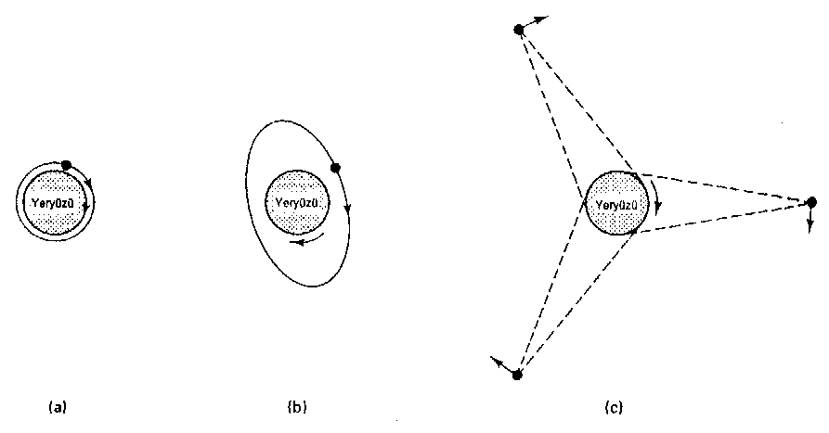
Şekil 20-2 Uydu yörüngeleri: (a) alçak yükseklik (dairesel yörünge. (160-480) kilometre); (b) orta yükseklik (eliptik yörünge, 9500-19.000 kilometre); (c) yüksek yükseklik (senkron yörünge, 30,000-40,000 kilometre).
Şekil 20-3, dünyanın çevresinde dönerken bir uydunun izleyebileceği üç yolu göstermektedir. Uydu ekvatorun üstündeki bir yörüngede döndüğünde, buna ekvator yörüngesi denir. Uydu, kuzey ve güney kutuplarının üstündeki bir yörüngede döndüğünde, buna kutup yörüngesi denir. Bu yörüngeler dışındaki tüm yörüngelere, eğimli yörünge denir.
Dikkati çeken ilginç bir nokta, kutup yörüngesindeki tek bir uydunun dünya yüzeyinin % 100’ünü kapsayabilmesidir. Uydu, dünya çevresinde boylamasına bir yörüngede; dünya ise enlemesine bir eksen üzerinde döner. Dolayısıyla, uydunun yayılım paterni dünyanın çevresinde diyagonal bir spiral şeklindedir. Sonuç olarak, yeryüzündeki her nokta günde iki kez uydunun yayılım paterni içine girer.
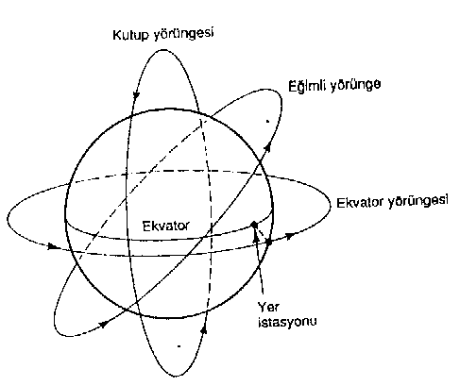
ŞEKİL 20-3 Uydu yörüngeleri.

ÖZET

Senkron Yörüngelerin Avantajları
1. Uydu belli bir yer istasyonuna göre hemen hemen durağan kalır. Dolayısıyla, yer istasyonlarında pahalı izleme donanımına gerek yoktur.
2. Bir uydudan bir başkasına geçmeye gerek olmaz, çünkü uydular yörüngelerini takip ederken hep yukarıdadır. Dolayısıyla, iletimde anahtarlama süreleri nedeniyle kesintiler olmaz.
3. Yüksek yükseklikteki senkron uydular, alçak yükseldikteki yörüngesel benzerlerine oranla yeryüzünün çok daha geniş bir alanına ulaşabilirler.
4. Doppler etkisi ihmal edilebilir.

Senkron Yörüngelerin Dezavantajları
1.Yüksek yüksekliklerdeki senkron uydularda yayınım süreleri çok daha uzundur. Senkron bir uydu aracılığıyla iletişim kuran iki yer istasyonu arasında sinyallerin gidip gelmesi arasında yayınım gecikmesi 500 ile 600 ms’dir.
2. Daha uzun mesafeleri ve daha büyük yol kayıpları nedeniyle senkron uydular daha yüksek iletim güçleri ve daha duyarlı alıcılar gerektirirler.
3. Bir senkron uyduyu yörüngeye yerleştirmek ve orada utmak, uzayla ilgili çok kesin hesaplamalar ve yüksek düzeyde uzmanlık gerektirir. Ayrıca, bu uyduları kendi yörüngelerinde tutmak için uyduda tepkili motorlar bulunmalıdır.
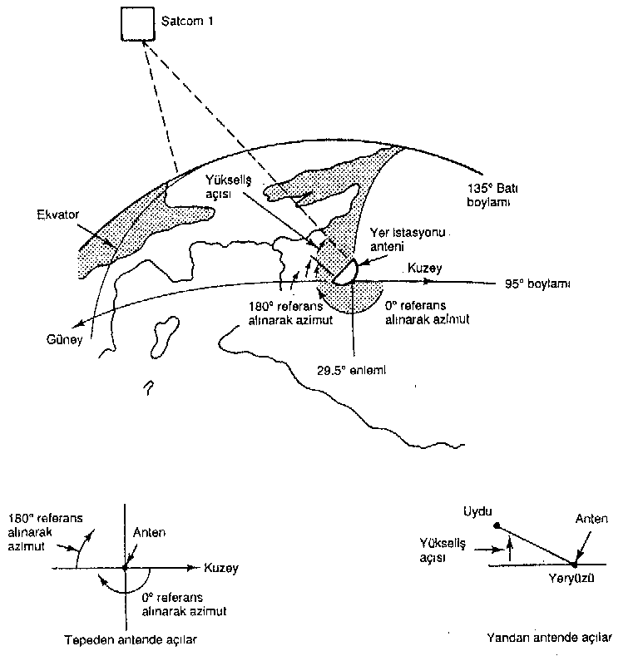
ŞEKİL 20-4 Azimut ve yükseklik açısı: “bakış açıları”.
BAKIŞ AÇILARI
Bir anteni bir uyduya yönlendirmek için, yükseklik açısını ve azimutu bilmek gerekmektedir (Şekil 20-4). Bunlara bakış açılan denir.
Yükseklik açısı
Yükseklik açısı, bir yer istasyonu anteninden yayılan bir dalganın düzlemi ile ufuk arasındaki açıya veya yer istasyonu anteniyle uydu arasındaki doğrunun yer istasyonu anteniyle yeryüzü ufku arasındaki doğruyla oluşturduğu açıya denir. Yükseklik açısı ne kadar küçük olursa, yayınım yapan dalganın yeryüzü atmosferinde kat etmesi gereken mesafe o kadar büyük olur. Yeryüzü atmosferi boyunca yayılan herhangi bir dalgada olduğu gibi, dalga soğurmaya maruz kalır, ayrıca gürültü tarafından ciddi bir biçimde bozulabilir. Dolayısıyla, yükseklik açısı çok küçük ve dalganın yeryüzü atmosferi içinde kat ettiği mesafe çok uzun olursa, dalga, iletimin yetersiz olmasına neden olacak kadar nitelik kaybına uğrayabilir. Genel olarak 5°, kabul edilebilir minimum yükseklik açısı olarak değerlendirilir. Şekil 20-5, yükseklik açısının, normal atmosferik soğurma, yoğun sisden kaynaklanan soğurma ve şiddetli yağmurdan kaynaklanan soğurma yüzünden yayınım yapan dalganın sinyal kuvvetini nasıl etkilediğini göstermektedir. 14/12 GHz bandın (Şekil 20-5b), 6/4 GHz banttan (Şekil 20-5a) daha ciddi bir etkiye maruz kaldığı görülebilir. Bunun nedeni, daha yüksek frekanslarda dalga boylarının daha küçük olmasıdır. Ayrıca, 5°’den daha düşük yükseklik açılarında zayıflama çok çabuk artar.

Azimut
Azimut, bir antenin yatay bakma açısı olarak tanımlanır. Gerçek kuzeyden derece olarak saat yönünde ölçülür. Hem yükseklik açısı hem azimut, yer istasyonunun enlemine ve yer istasyonu ile yörüngedeki uydunun boylamına bağlıdır. Ekvator yörüngesindeki bir senkron uydu için ölçme işlemi şu şekilde yapılır: iyi bir haritadan, yer istasyonunun enlemini ve boylamını bulun. Tablo 20-2’den, uydunun boylamını bulun. Uydunun boylamı ile yer istasyonunun boylamı arasındaki” farkı derece cinsinden (AL) hesaplayın. Sonra, Şekil 20-6’dan antenin azimutunu ve yükseklik açısını bulun. Şekil 20-6, ekvator yörüngesinde senkron bir uydu içindir.
Tablo 20-2 Bir Ekvator Yayında Konumlandırılmış Günümüzde Kullanılan Çeşitli Senkron Uyduların Boylamsal Konumları
Uydu | Boylam (°W)
Anik 1  Anik 2  Anik 3  Westar I  Westar II  Westar III  Satcom 1  Satcom 2  Comstar D2  Palapa 1  Palapa 2 | 104  109  114  99  123.5  91  135  119  95  277  283
a 0° enlem.

ÖRNEK 20-1
Texas eyaletinin Houston kentinde boylamı 95.5°W ve enlemi 29.5°N olan bir yer istasyonu bulunmaktadır. Bu örnek için uydu, RCA’ya ait, boylamı 135°W olan Sat-com 1’dir. Yer istasyonu anteninin azimutunu ve yükseklik açısını bulun.
Çözüm Önce, uydunun boylamı yer istasyonunun boylamı ile arasındaki farkı bulun.
ΔL = 135° - 95.5° = 39.5°
Şekil 20-6’dan, ΔL ile yer istasyonunun enleminin kesiştikleri noktayı bulun. Şekilden yükseklik açısının yaklaşık 35°, azimutun ise güneyin yaklaşık 59° batısında olduğu görülmektedir.
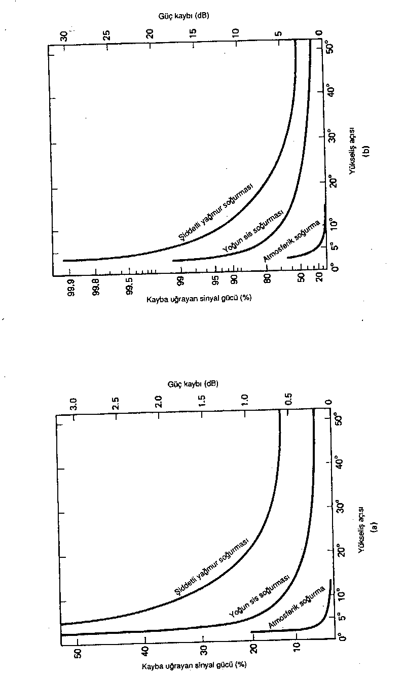
Şekil 20-5 Atmosferik soğumaya bağlı zayıflama: (a) 6/4 GHz bant; (b) 14/12 GHz bant.

YÖRÜNGE ARALIKLARI VE FREKANS TAHSİSİ
Senkron uydular, senkron bir yörüngenin belli bir yayı içinde sınırlı bir alanı ve frekans tayfını paylaşmak zorundadırlar. Birbirine yakın ya da aynı frekansta çalışan uyduların iletimlerinin birbirleriyle karışmasının önlemek için, uydular uzayda birbirlerinden yelerince uzakta bulundurulmalıdır (Şekil 20-7). Uzaydaki belli bir alan içinde konumlandırılabilecek (yerleştirilebilecek) uydu yapılarının sayısı için fiziksel koşullardan kaynaklanan bir sınırlama söz konusudur. Gereken uzaysal ayırma şu değişkenlere bağlıdır:
1. Hem yer istasyonunun hem uydu antenlerinin huzme genişlikleri ve yan lob yayılımı
2. RF taşıyıcı frekansı
3. Kullanılan kodlama ya da modülasyon tekniği
4. Kabul edilebilir girişim sınırları
5. Gönderme taşıyıcı gücü
Genel olarak, yukarıda belirtilen değişkenlere bağlı olmak kaydıyla 3° ile 6° arası uzaysal ayırma gerekmektedir.
Uydu iletişiminde kullanılan en yaygın taşıyıcı frekansları, 6/4 GHz bandı ile 14/12 GH/. bandıdır. İlk sayı çıkarma hattı (yer istasyonundan transpondere) frekansını; ikinci sayı ise indirme hattı (transponderden yer istasyonuna) frekansını göstermektedir.

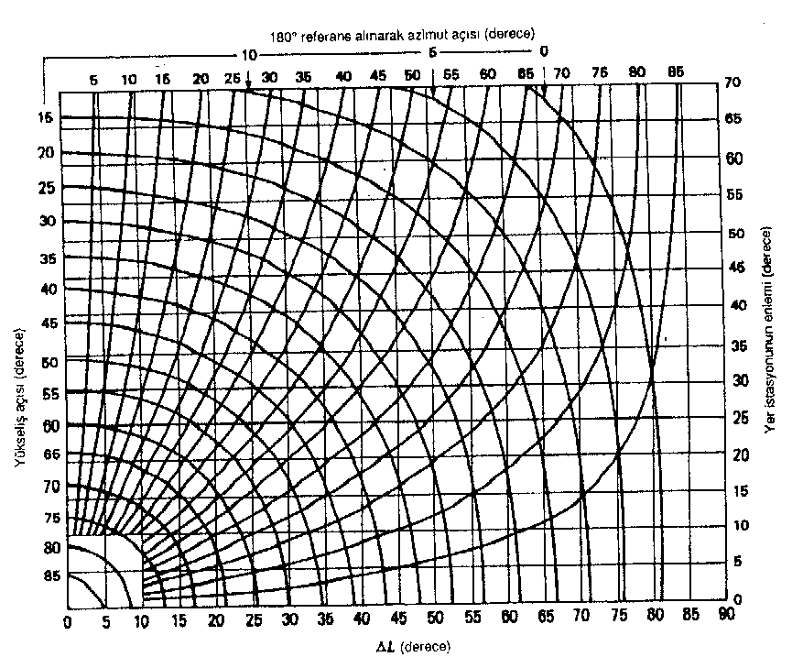
ŞEKİL 20-6 Kuzey yarımkürede bulunan yer istasyonlarının azimut ve yükseklik açısı (180’ye referanslıdır).
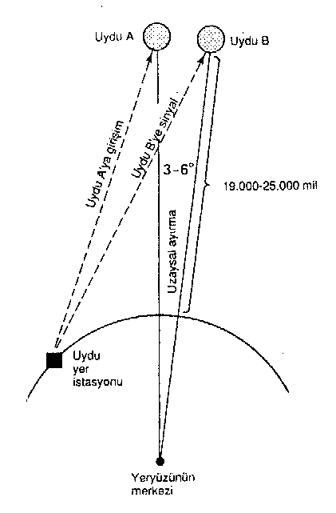
ŞEKİL 20-7 Senkron yörüngedeki uyduların uzaysal ayırması.
Çevre tetiklemeyi önlemek üzere farklı çıkarma hattı ve indirme hattı frekansları kullanılır (19. Bölüm). Taşıyıcı frekansı ne kadar yüksek olursa, belli bir kazanç için gereken anten çapı o kadar küçük olur. Çoğu ulusal uydu, 6/4 GHz bandı kullanır. Ne yazık ki, bu bant aynı zamanda geniş çapta yeryüzü mikrodalga sistemleri için kullanılmaktadır. Bir uydu ağı tasarımı yapılırken, mevcut mikrodalga hatlardan ya da bu hatlarla meydana gelebilecek girişimden kaçınmaya özen gösterilmelidir.
Senkron yörüngedeki belli konumlara öteki konumlardan daha çok talep vardır. Örneğin, Kuzey Amerika ile Avrupa’yı birbirine bağlamada kullanılan Atlantik okyanusunun ortasındaki konuma aşırı yüksek bir talep vardır. Yüksek talep gösterilen bir başka konum da Pasifik okyanusunun ortasıdır.
WARC (Dünya İdari Radyo Konferansı) tarafından tahsis edilen frekanslar Şekil 20-8’de özetlenmiştir. Tablo 20-3, Amerika Birleşik Devletleri’nde çeşitli hizmetler için kullanılabilir bant genişliklerini göstermektedir. Söz konusu hizmetler şunları kapsamaktadır: sabit nokta (yeryüzünde sabit coğrafi noktalarda yerleştirilmiş yer istasyonları arasında), yayın (geniş bir alanı kapsar), mobil (yerden uzay araçlarına, gemilere ya da kara taşıtlarına) ve uydular arası (uydudan uyduya çapraz bağlantılar).
YAYILIM PATERNLERİ: AYAK İZLERİ
Bir uydunun hizmet verebileceği yeryüzü bölgesi, şu unsurlar tarafından belirlenir: uydunun senkron yörüngesindeki yeri, uydunun taşıyıcı frekansı ve uydu antenlerinin kazancı. Uydu mühendisleri belli bir uzay aracı için anteni, ve taşıyıcı frekansını, sınırlı iletim gücünü yeryüzünde belirgin bir alanda yoğunlaştıracak şekilde seçerler. Uydu anteninin yayılım paterninin coğrafi temsiline ayak izi denir (Şekil 20-9). Kontur çizgileri, eşit alma güç yoğunluğu sınırlarını gösterir.

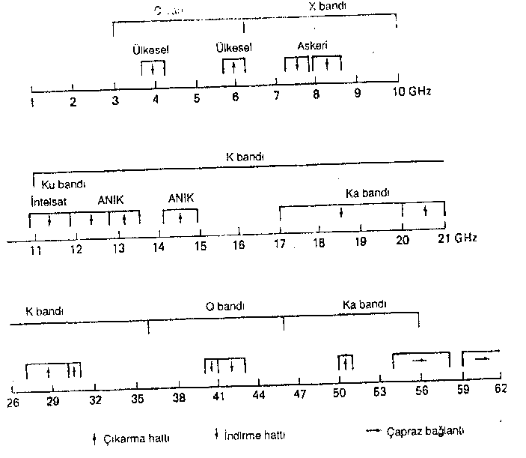
ŞEKİL 20-8 WARC uydu frekans tahsisleri.

TABLO 20-3 AMERİKA BİRLEŞİK DEVLETLERİ’NDE MEVCUT RF UYDU BANT GENİŞLİKLERİ
Frekans bandı (GHz)
Bant | Çıkarma hattı |  | İndirme hattı | Bant değişikliği  (MHz)
C  X  Ku  Ka  V  Q  V  ISL | 5.9-6.4  7.9-8.4  14-14.5  27-30  30-31  50-51  - | 54-58  59-64 | 3.7-4.2  7.25-7.75  11.7-12.2  17-20  20-21  40-41  41-43 | 500  500  500  -  -  1000  2000  3900  5000

Bir uydu anteninin yayılım paterni şu üç şekilde sınıflandırılabilir: noktasal, bölgesel ya da yerküresel (Şekil 20-10). Yerküresel kapsama antenlerinin yayılım paternleri, yaklaşık 17’lik bir huzme genişliğine sahiptir ve yeryüzünün yaklaşık üçte birini kapsayabilir. Bölgesel kapsama, yeryüzü yüzeyinin üçte birinden daha az bir alanı içerir. Noktasal huzmeler, yayılan gücü çok küçük bir coğrafi alanda yoğunlaştırırlar.
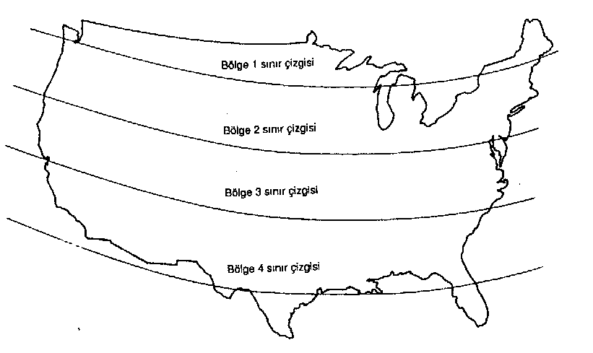
ŞEKİL 20-9 Uydu anten yayılım paternleri (“ayak izleri”).
Yeniden Kullanma
Tahsis edilen bir frekans bandı dolduğu zaman, frekans tayfının yeniden kullanılması yoluyla ek kapasite gerçekleştirilebilir. Bir antenin boyutları artırıldığında (yani, anten kazancı artırıldığında), antenin huzme genişliği azaltılmış olur. Böylece, aynı frekanstaki farklı huzmeler, yeryüzünün farklı coğrafi alanlarına yönlendirilebilir. Buna frekansı yeniden kullanma denmektedir. Frekansı yeniden kullanmanın bir başka yöntemi, çift polarizasyon kullanmaktır. Farklı bilgi sinyalleri farklı yer istasyon alıcılarına, sinyallerin elektromanyetik polarizasyonları dikgen (ortogonal; 90° farklı fazda) yapılmak suretiyle aynı frekans bandından iletilebilir. Çift polarizasyon daha az etkili bir yöntemdir, çünkü yeryüzü atmosferi, atmosferden geçen elektromanyetik bir dalganın yönünü, yani polarizasyonunu değiştirme eğilimi gösterir. Yeniden kullanma, sınırlı bir bant genişliğinin kapasitesini artırmanın bir başka yoludur.
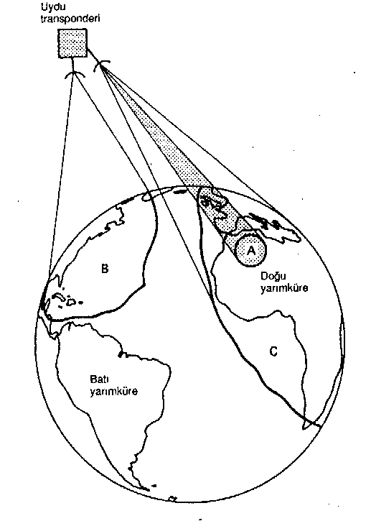
ŞEKİL 20-10 Hüzmeler: A, noktasal; B, bölgesel; C, yerküresel.

UYDU SİSTEM HAT MODELLERİ
Temel olarak, bir uydu sistemi üç ana bölümden oluşur: çıkarma hattı, uydu transponderi ve indirme hattı.
Çıkarma Hattı Modeli
Bir uydu sisteminin çıkarma hattındaki ana bileşen, yer istasyonu vericisidir. Tipik bir yer istasyonu vericisi şu öğelerden oluşur: bir IF modülatörü, bir IF’den RF’ye mikrodalga yükseğe dönüştürücü, bir yüksek güç yükselteci (HPA) ve son çıkış tayfını bant sınırlamasına tabi tutmak için bir devre (yani, bir çıkış bantgeçiren filtresi). Şekil 20-11, bir uydu yer istasyonu vericisinin blok diyagramını göstermektedir. IF modülatörü, giriş temelbant sinyallerini FM, PSK ya da QAM modülasyonlu bir ara frekansa dönüştürür. Yükseğe dönüştürücü (karıştırıcı ve bantgeçiren filtre), IF’yi uygun bir RF taşıyıcı frekansına dönüştürür. HPA (yüksek güç yükselteci), sinyali uydu transponderine iletmek için gerekli giriş duyarlığını ve çıkış gücünü sağlar. Yaygın olarak kullanılan HPA’lar klistronlar ve ilerleyen dalga tüpleridir.
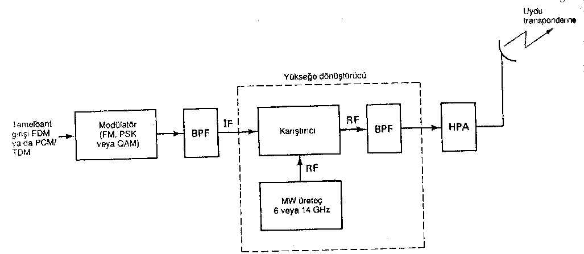
ŞEKİL 20-11 Uydu çıkarma hattı modeli.
Transponder
Tipik bir uydu transponderi şu öğelerden oluşur: bir giriş bant sınırlama devresi (BPF), düşük gürültülü bir giriş yükselteci (LNA), bir frekans çevirici, bir alçak düzey güç yükselteci ve bir çıkış bantgeçiren filtresi. Şekil 20-12, bir uydu transponderinin basitleştirilmiş blok diyagramını göstermektedir. Bu transponder bir RF’den RF’ye tekrarlayıcıdır. Diğer transponder düzenlemeleri, mikrodalga tekrarlayıcılarda kullanılanlara benzeyen IF ve temelbant tekrarlayıcı düzenlemeleridir. Şekil 20-12’de, giriş BPF’si, LNA’nın girişine uygulanan toplam gürültüyü sınırlamaktadır. (LNA olarak sıkça kulandan bir aygıt, tünel diyodudur.) LNA’nin çıkışı, yüksek bant çıkarma hattı frekansını alçak bant indirme hattı frekansına dönüştüren bir frekans çeviriciye (bir kaydırma osilatörü ve bir BPF) beslenir. Genelde bir ilerleyen dalga tüpü olan düşük düzey güç yükselteci,
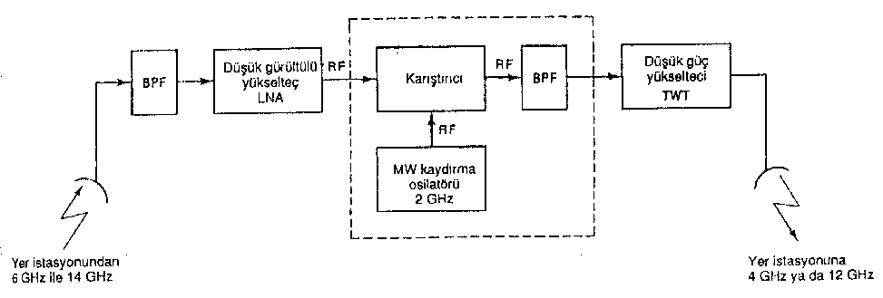
ŞEKİL 20-12 Uydu transponderi.
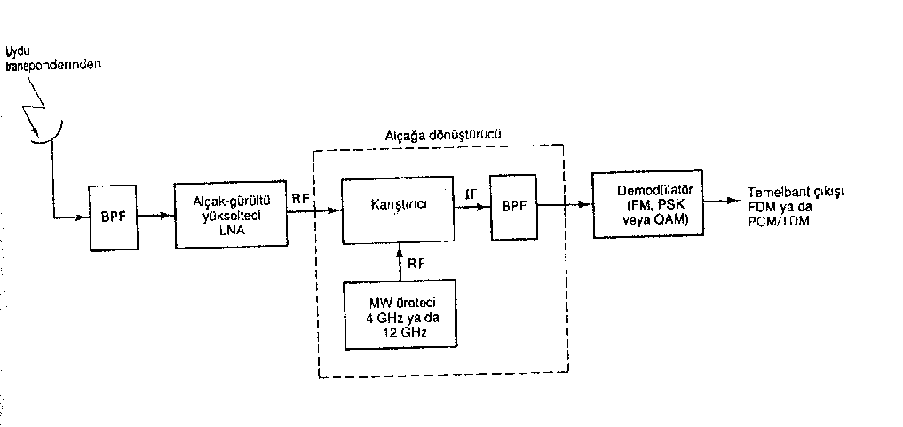
ŞEKİL 20-13 Uydu indirme hattı modeli.
RF sinyalini indirme hattından yer istasyonu alıcılarına iletim için yükseltir. Her RF uydu kanalı ayrı bir transponder gerektirir.
İndirme Hattı Modeli
Bir yer istasyonu alıcısı şu öğeleri içerir: bir giriş BPF’si, bir LNA ve bir RF’den IF’ye alçağa dönüştürücü. Şekil 20-13, tipik bir yer istasyonu alıcısının blok diyagramını göstermektedir. Burada da, BPF, LNA’nın giriş gürültü gücünü sınırlar. LNA, tünel diyotlu yükselteç ya da parametrik yükselteç gibi yüksek duyarlıklı, düşük gürültülü bir aygıttır. RF’den IF’ye alçağa dönüştürücü, alınan RF sinyalini bir IF frekansına dönüştüren karıştırıcı/bantgeçiren filtreden oluşur.
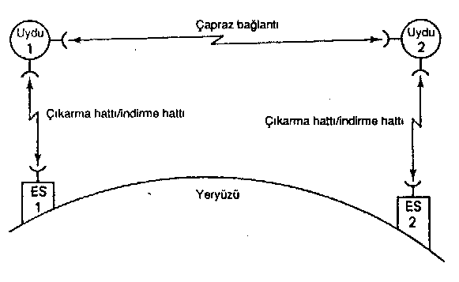
ŞEKİL 20-14 Uydular arası hat.
Çapraz Bağlantılar
Zaman zaman, uydular arasında iletişimi gerekli kılan bir uygulama olur. Bu, Şekil 20-14’de gösterilen uydu çapraz bağlantılarını ya da uydular arası bağlantıları (ISL’ler) kullanmak suretiyle yapılır. ISL kullanmanın bir dezavantajı, hem vericinin hem de alıcının uzayda bulunmasıdır. Dolayısıyla, hem vericinin çıkış gücü hem de alıcının giriş duyarlığı sınırlı olur.
UYDU SİSTEM PARAMETRELERİ
Gönderme Gücü ve Bit Enerjisi
Yer istasyonu vericilerinde kullanılan yüksek güç yükselteçleri ve uydu transponderlerinde kullanılan ilerleyen dalga tüpleri, doğrusal olmayan aygıtlardır; kazançları (çıkış gücü - giriş gücü oranı), giriş sinyal düzeyine bağlıdır. Tipik bir giriş gücü/çıkış gücü karakteristik eğrisi Şekil 20-15’de gösterilmiştir. Şekilden, giriş gücü 5 dB azaldığında, çıkış gücünün yalnızca 2 dB azaldığı görülmektedir. Bariz bir güç sıkıştırması söz konusudur. HPA’nın doğrusal olmayan yükseltmesinin yol açtığı modülasyonlar arası bozulma miktarını azaltmak için, giriş gücü birkaç dB azaltılmalıdır (zayıflatılmalıdır). Bu, HPA’nın daha doğrusal bir bölgede çalışmasına imkan sağlar. Giriş düzeyinin zayıflatılma miktarı bir kayıpla eşdeğerdir ve yerinde bir adlandırmayla buna zayıflama kaybı (L_{bo}) denmektedir.
Mümkün olduğu kadar verimli bir şekilde çalışabilmesi için, bir güç yükseltecinin mümkün olduğu kadar doyuma yakın çalıştırılması gerekir. Doyum çıkış gücü P_{o} (doy) ya da yalnızca P_{t} olarak adlandırılır. Tipik bir uydu yer istasyonu vericisinin çıkış gücü, bir yeryüzü mikrodalga güç yükseltecinin çıkış gücünden çok daha yüksektir. Dolayısıyla, uydu sistemleri ile ilgili hesaplamalar yapılırken, P_{t}dBm (1 mW’a göre desibel) olarak değil, genellikle dbW (1 W’a göre desibel) olarak ifade edilir.
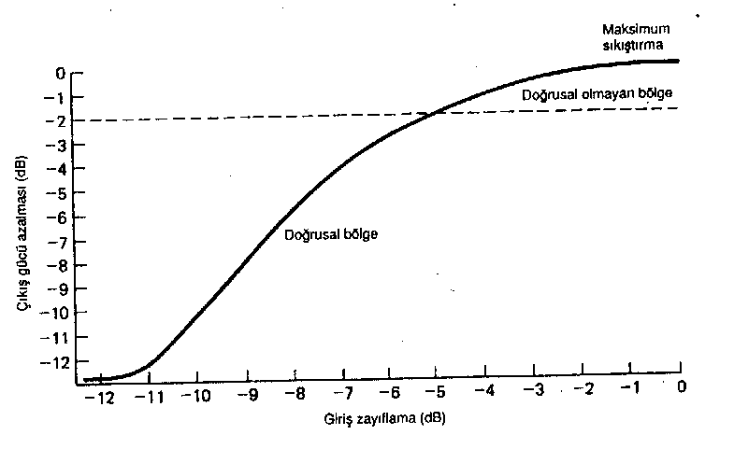
ŞEKİL 20-15 HPA giriş/çıkış karakteristik eğrisi.

Çoğu modern uydu sistemlerinde klasik frekans modülasyonu (FM) değil, ya faz kaydırmalı anahtarlama (PSK) ya da dik-açı genlik modülasyonu (QAM) kullanılır. PSK ve QAM’de, giriş temelbandı genellikle sayısal nitelikte olan PCM kodlanmış,. zaman bölmeli çoğullanmış bir sinyaldir. Ayrıca, PSK ve QAM’de, çok sayıda bit tek bir gönderme sinyalleme öğesine kodlanabilir (baud). Dolayısıyla, taşıyıcı gücünden daha anlamlı bir parametre, enerji bolü bittir (E_{b}). Eb matematiksel olarak şöyle ifade edilir:
E_{b} = P_{t}T_{b} (20-1a)
burada
E_{h} = tek bir bitin enerjisi (J/bit)
P, = toplam taşıyıcı gücü (W)
T_{h} - tek bir bitin süresi (s)
ya da T_{h} = \IF_{h} (burada F_{h} bit bolü saniye -bps- cinsinden bit iletim hızıdır) olduğu için,

$E_{b}=\frac{P_{t}}{F_{b}}$ (20-1b)
ÖRNEK 20-2
1000 W’lık bir toplam iletim gücü (P_{t}) için, 50 Mbps’lik bir iletim hızında enerji bolü biti (E_{h}) bulun.
Çözüm
$$T_{b}=\frac{1}{F_{b}}=\frac{1}{\text{50}x{\text{10}}^{6}\text{bps}}=0\text{.}\text{02}x{\text{10}}^{−6}s$$
(T_{b}’nin biriminin saniye/bit-saniye bolü bit- olması gerektiği izlenimi uyanmaktadır, ancak “bölü bit”, T_{b}’nin bit süresinin tanımında içerilmektedir.)
Değerleri 20-1 a nolu Denklemde yerine koyarsak, şu sonuç çıkar:
E_{b} = lOOOJ/s (0.02 x İÜ⁻⁶ s/bit) = 20 μJ
(Burada da, birimlerin J/bit -jul bolü bit- olduğu izlenimi uyanmaktadır, ancak “bolü bit”, E_{b}’nin enerji bolü bit tanımında içerilmektedir.)
$$E_{b}=\frac{\text{1000}J/s}{\text{50}x{\text{10}}^{6}\text{bps}}=\text{20}μJ$$
Logaritma olarak ifade edildiğinde,
E_{b} = 10 log (20 x 10’⁶) = -47 dBJ
Genelde Pt dBW cinsinden, E_{h} ise dBW/bps cinsinden ifade edilir. Böylece
P_{t} = 10 log 1000 = 30 dBW
E_{b} = P_{t} - 10 log F_{h}
= P_{t} - 10 log (50 x 10⁶)
= 30 dBW - 77 dB = -47 dBW/bps
ya da yalnızca -47 dBW.
Etkili İzotropik Yayılan Güç
Etkili İzotropik yayılan güç (EIRP), eşdeğer gönderme gücü olarak tanımlanır ve matematiksel olarak şöyle ifade edilir:
EIRP = P_{r}A_{t}
burada
EIRP = etkili İzotropik yayılan güç (W)
P_{r} = bir antenden yayılan toplam güç (W)
A_{t} = gönderme anten kazancı (W/W, yani birimsiz oran)
Logaritma olarak ifade edildiğinde,
EIRP (dBW) = P_{r} (dBW) + A, (dB)
Verici çıkışına göre
P_{r}= P_{t} - L_{bo} - L_{bf}
Öyleyse
EKP = Pt - L_{bo} – L_{bf} + A_{t} (20-2)
burada
P_{t} = vericinin gerçek güç çıkışı (dBW)
L_{bo} = HPA’nin zayıflama kayıpları (dB)
L_{bf} = toplam dallanma ve besleme hattı kaybı (dB)
A_{t} = gönderme anten kazancı (dB)
ÖRNEK 20-3
Çıkış gücü 40 dBW (10.000 W), zayıflama kaybı 3 dB, dallanma ve besleme hattı kaybı 3 dB ve gönderme anten kazancı 40 dB olan bir yer istasyonu vericisinin EIRP’sini bulun.
Çözüm: Değerleri 20-2 nolu Denklemde yerine koyarsak, şu sonucu elde ederiz:
EIRP= P_{t} – L_{bo} - L_{bf} + A_{t}
= 40 dBW - 3 dB - 3dB + 40 dB = 74 dBW

Eşdeğer Gürültü Sıcaklığı
Yeryüzü mikrodalga sistemlerinde, bir alıcıda ya da alıcı içindeki bir bileşende meydana gelen gürültü, gürültü faktörü parametresi ile ifade edilir. Uydu iletişim sistemlerinde, gürültüyü çoğunlukla bir desibelin onda biri ya da yüzde biri gibi küçük artımlara ayırmak ya da bu artımlar halinde ölçmek gereklidir. Standart biçimiyle gürültü faktörü, böyle kesin hesaplamalar için yetersizdir. Dolayısıyla, bir uydu sisteminin performansını değerlendirirken, genelde çevresel sıcaklık (T) ve eşdeğer gürültü sıcaklığı (T_{e}) kullanılır. 19. Bölümde toplam gürültü gücünün matematiksel ifadesi şu şekilde verilmişti:
N = KTB
Denklemi yeniden düzenleyip Tyi bulmak üzere çözersek, şu sonucu elde ederiz:
T= $\frac{N}{\text{KB}}$
burada
N = toplam gürültü gücü (W)
K = Boltzmann sabiti (J/K)
B = bant genişliği (Hz)
T = çevrenin sıcaklığı (K)
Gene 19. Bölümden (19-7 nolu Denklem),
$$\text{NF}=1+\frac{T_{e}}{T}$$
burada
T_{e} = eşdeğer gürültü sıcaklığı (K)
NF = gürültü faktörü (mutlak değer)
T = çevrenin sıcaklığı (K)
19-7 nolu Denklemi yeniden düzenlediğimizde, şu sonucu elde ederiz
T_{e}= T(NF – 1)
Tipik olarak, uydu transponderlerinde kullanılan alıcıların eşdeğer gürültü sıcaklıkları 1000 K civarındadır. Yer istasyonu alıcılarının T_{e} değerleri 20 K ile 1000 K arasındadır. Eşdeğer gürültü sıcaklığı, aşağıdaki gibi logaritmik olarak dBK birimiyle ifade edildiğinde, genellikle daha yararlıdır:
T_{e} (dBK) = 10 log T_{e}
100 K’lik bir eşdeğer gürültü sıcaklığı için, T_{e} (dBK) şu olur:
T_{e} (dBK) = 10 log 100 ya da 20 dBK
Eşdeğer gürültü sıcaklığı, hesaplanması mümkün olan, ancak ölçülemeyen varsayımsal bir değerdir. Gürültü faktörü yerine çoğunlukla eşdeğer gürültü sıcaklığı kullanılır, çünkü bir aygıtın ya da bir alıcının performansını değerlendirirken bu aygıt ya da alıcının neden olduğu gürültüyü ifade etmede eşdeğer gürültü sıcaklığı kullanmak, daha doğru sonuçlar veren bir yöntemdir. Temel olarak eşdeğer gürültü sıcaklığı (T_{e}), bir aygıtın ya da yükseltecin girişindeki gürültü ile aygıt tarafından dahili olarak eklenen gürültünün toplamıdır. Bu, yalnızca eşdeğer giriş gürültü sıcaklığını değerlendirmek suretiyle bir aygıtın gürültü özelliklerini analiz etmemize olanak sağlar. Aşağıdaki açıklamalardan da görüleceği gibi, T_{e} bir uydu sisteminin performansını değerlendirmede çok yararlı bir parametredir.

ÖRNEK 20-4
4 ve 4.01’lik gürültü faktörlerini eşdeğer gürültü sıcaklığına dönüştürün. Çevre sıcaklığı olarak 300 K kullanın.
Çözüm: Değerleri 20-7 nolu Denklemde yerine koyarsak, şu sonucu elde ederiz:
Te = T (NF – 1)
NF = 4 için:
T_{e} = 300(4- 1) = 900K
NF = 4.01 için:
T_{e} = 300 (4.01 - 1) = 903K
Eşdeğer sıcaklıklardaki 3°’lik farkın, iki gürültü faktörü arasındaki farkın 300 katına eşit olduğu görülmektedir. Dolayısıyla, iki alıcının ya da aygıtın gürültü performanslarını karşılaştırmada eşdeğer gürültü sıcaklığı daha kesin ve doğru sonuçlar veren bir yöntemdir.
Gürültü Yoğunluğu
Basit bir biçimde ifade etmek gerekirse, gürültü yoğunluğu (N₀), l Hz’lik bant genişliğine normalleştirilmiş toplam gürültü gücü ya da l Hz’lik bant genişliğinde mevcut gürültü gücüdür. Gürültü yoğunluğu, matematiksel olarak şöyle ifade edilir:
$N_{o}=\frac{N}{B}$ yada KT_{e} (20-3a) B
burada
N_{o} = gürültü yoğunluğu (W/Hz) (N_{a} genellikle watt olarak ifade edilir; “bolü hertz”, N₀’nun tanımında içerilmektedir)
N = toplam gürültü gücü (W)
B = bant genişliği (Hz)
K = Boltzmann sabiti (J/K)
T_{e} = eşdeğer gürültü sıcaklığı (K)
Logaritma olarak ifade edildiğinde,
N₀ (dBW/WHz) = 10 log N - 10 log B (20-3b)
= 10 log K + 10 log T_{e} (20-3c)
ÖRNEK 20-5
10 MHz’lik bir eşdeğer gürültü bant genişliği ve 0.0276 pW’lık bir toplam gürültü gücü için, gürültü yoğunluğunu ve eşdeğer gürültü sıcaklığını bulun.
Çözüm Değerleri 20-3a nolu Denklemde yerine koyarsak, şu sonucu elde ederiz:
$$N_{o}=\frac{N}{B}=\frac{\text{276}x{\text{10}}^{−\text{16}}W}{\text{10}x{\text{10}}^{6}\text{Hz}}=\text{276}x{\text{10}}^{−\text{23}}\frac{W}{\text{Hz}}$$
ya da yalnızca 276 x l O”²³ W.
N_{o} = 10 log (276 x 10⁻²³) = -205.6 dBW/Hz
ya da yalnızca -205.6 dBW. Değerler 20-3b nolu Denklemde yerine konulduğunda, şu sonuç çıkar:
N_{o} = W(dBW)-B(dB/Hz)
= -135.6 dBW - 70 (dB/Hz) = - 205.6 dBW
20-3a nolu Denklem yeniden düzenlenip, eşdeğer gürültü sıcaklığını bulmak üzere çözüldüğünde, şu sonuç çıkar:
$$T_{e}=\frac{N_{o}}{K}$$
$$=\frac{\text{276}x{\text{10}}^{−\text{23}}J/{\text{çevrim}}}{1\text{.}\text{38}x{\text{10}}^{−\text{23}}J/K}$$
1.38x l O’²³ J/K
= l0 log 200 = 23 dBK
= N_{o} (dBW)- l0 log K
= -205.6 dBW - (-228.6 dBWK) = 23 dBK

Taşıyıcı-Gürültü Yoğunluğu Oranı
CİN„, ortalama genişbant taşıyıcı gücü - gürültü yoğunluğu oranıdır. Gçnişbant taşıyıcı gücü, taşıyıcı ile bu taşıyıcıya karşılık gelen yanbantların toplam gücüdür. Gürültü, normalleştirilmiş l Hz’lik bant genişliğinde bulunan ısıl gürültüdür. Taşıyıcı-gürültü yoğunluğu oranını, gürültü sıcaklığının bir fonksiyonu olarak da yazmak mümkündür. C/N_{n}, matematiksel olarak şöyle ifade edilir:
$$\frac{C}{N_{o}}=\frac{C}{{\text{KT}}_{e}}$$
Logaritma olarak ifade edildiğinde,
$\frac{C}{N_{o}}$ (dB) = C (dBW) - N,, (dBW) (20.4b)

Bit Enerjisi-Gürültü Yoğunluğu Oranı
E_{b}/N_{o}, sayısal bir radyo sistemini değerlendirmede, en önemli ve en sık kullanılan parametrelerden biridir. E_{b}/N_{o}, oranı, farklı iletim hızları, modülasyon teknikleri ya da kodlama yöntemleri kullanan sayısal sistemleri karşılaştırmada uygun bir yöntemdir. E_{b}/N_{o}, matematiksel olarak şöyle ifade edilir:
$\frac{E_{b}}{N_{o}}=\frac{C/{F_{b}}}{N/B}=\frac{\text{CB}}{{\text{NF}}_{b}}$ (20-5)
E_{b}/N_{o}, sayısal sistem hesaplamaları ve performans karşılaştırmalarında kullanım için uygun bir terimdir, ancak pratik uygulamalarda genişbant taşıyıcı güç-gürüllü yoğunluğu oranını ölçmek ve bunu E_{b}/N_{o},’ya dönüştürmek daha iyi bir yoldur. 20-5 nolu Denklem yeniden düzenlendiğinde, aşağıdaki ifade elde edilir:
$\frac{E_{b}}{N_{o}}=\frac{C}{N}=\frac{B}{F_{b}}$
E_{b}/N_{o} oranı, taşıyıcı-gürültü oranı (C/N) ile gürültü bant genişliği-bit oranının (B/F_{b}) çarpımıdır. Logaritma olarak ifade edildiğinde,
$\frac{E_{b}}{N_{o}}(\text{dB})=\frac{C}{N}(\text{dB})+\frac{B}{F_{b}}(\text{dB})$ (20-6)
Toplam genişbant taşıyıcı gücü (C) ile iletim hızı (bps) değişmediği sürece, enerji bolü bit (E_{b}) sabit kalır. Ayrıca, gürültü sıcaklığı sabit kaldıkça gürültü yoğunluğu da (N_{o}) sabit kalır. Bundan şu sonucu çıkarabiliriz: belli bir taşıyıcı gücü, bit iletim hızı ve gürültü sıcaklığında; E_{b}/N_{o} oranı, kodlama yönteminden, modülasyon tekniğinden ya da kullanılan bant genişliğinden bağımsız olarak sabit kalır.
Şekil 20-16, beklenen bir hata olasılığı P(e) ile P(e)’yi gerçekleştirmek için gereken minimum C/N oranı arasındaki bağıntıyı grafiksel olarak göstermektedir. Bulunan C/N değeri, minimum çift-taraflı Nyquist bant genişliği içindir. Şekil 20-17, beklenen bir P (e) ile bu P(e)’yi gerçekleştirmek için gereken minimum E^N₀ oranı arasındaki bağıntıyı grafiksel olarak göstermektedir.
10’⁵’lik (1/10⁵) bir P(e), iletilen her 100.000 bit için bir bitin hatalı olma olasılığını göstermektedir. P (e), bit hata oranına (BER) benzer.
ÖRNEK 20-6
Koherent ikili faz kaydırmalı anahtarlanmış (BPSK) bir verici, 20 Mbps’lik bir bit iletim hızında çalışmaktadır. 10’⁴’lük bir hata olasılığı P(e) için:
(a) Minimum çift-taraflı Nyquist bant genişliğine eşit bir alıcı bant genişliğinde minimum teorik C/N ve E_{b}/N_{o} oranlarını bulun.
(b) Gürültü, bantgeçiren filtreden önce, bant genişliğinin Nyquist bant genişliğinin iki katına eşit olduğu bir noktada ölçüldüğünde, C/N’yi bulun.
(c) Gürültü, bantgeçiren filtreden önce, bant genişliğinin Nyquist bant genişliğinin üç katına eşit olduğu bir noktada ölçüldüğünde, C/N’yi bulun.

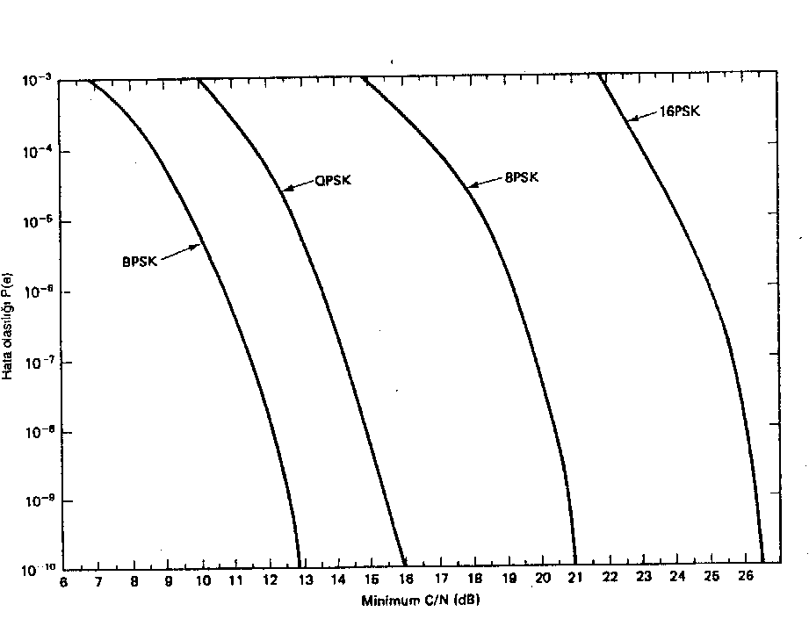
ŞEKİL 20-16. Çeşitli sayısal modülasyon tekniklerinde C/N’ye bağlı hata olasılığı P(e). (bant genişliği, minimum çift taraflı Nyquist bant genişliğine eşittir).
Çözüm (a) BPSK’de, minimum bant genişliği bit iletim hızına eşittir: 20 MHz. Şekil 20-16’dan, minimum CİN 8.8 dB’dir. Değerleri 20-6 nolu Denklemde yerine koyarsak, şu sonucu elde ederiz:
$$\frac{E_{b}}{N_{o}}(\text{dB})=\frac{C}{N}(\text{dB})+\frac{B}{F_{b}}(\text{dB})$$
= 8.8. dB + 10 log $\frac{\text{20}x{\text{10}}^{6}}{\text{20}x{\text{10}}^{6}}$
= 8.8 dB + 0 dB = 8.8 db
Not: Alıcı gürültü bant genişliği, minimum Nyquist bant genişliğine eşit olduğunda, minimum E_{b}/N_{o} minimum C/N’ye eşit olur. 8.8’lik minimum E_{b}/N_{o} Şekil 20-17’den doğrulanabilir.
Gürültü bant genişliğini artırmanın minimum C/N ve E_{b}/N_{o} oranlan üzerinde nasıl bir etkisi olur? Genişbant taşıyıcı gücü, gürültü bant genişliğinden tamamıyla bağımsızdır. Benzeri şekilde, bant genişliğindeki bir artış, gürültü gücünde buna karşılık gelen bir artışa neden olur. Dolayısıyla C/N’de, gürültü bant genişliğindeki artışla orantılı bir azalış gerçekleşir. Eh, yalnızca genişbant taşıyıcı gücüne ve bit iletim hızına bağlıdır. Bu nedenle N_{o} gürültü bant genişliğindeki bir artıştan etkilenmez. N_{o}, l Hz’lik bant genişliğine normalleştirilmiş gürültü gücüdür; dolayısıyla, N_{o} da gürültü bant genişliğindeki artıştan etkilenmez.
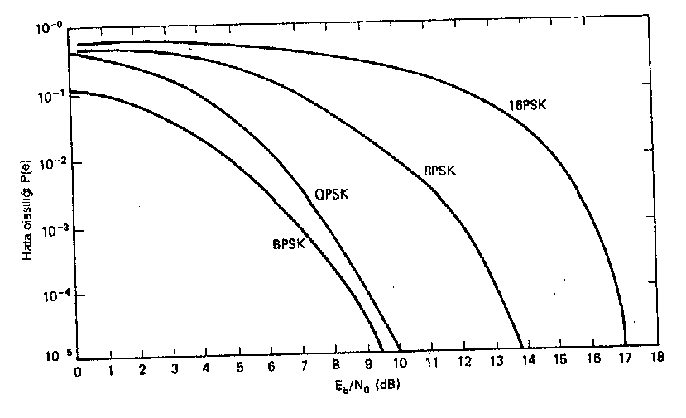
ŞEKİL 20-17 Çeşitli sayısal modülasyon tekniklerinde Eb/No oranına bağlı hata olasılığı P(e).

(b) E_{b}/N_{o} bant genişliğinden bağımsız olduğu için, C/N’yi alıcıda, bant genişliğinin Nyquist bant genişliğinin iki katına eşit olduğu bir noktada ölçmenin, E^N₀ üzerinde kesinlikle hiçbir etkisi yoktur. Bu nedenle E_{b}/N_{o}, 20-6 nolu Denklemdeki sabit haline gelir ve yeni C/N değerini bulmada kullanılır. 20-6 nolu Denklemi yeniden düzenler ve hesaplanan E_{b}/N_{o} oranını kullanırsak, şu sonucu elde ederiz:
$$\frac{C}{N}(\text{dB})=\frac{E_{b}}{N_{o}}(\text{dB})−\frac{B}{F_{b}}(\text{dB})$$
= 8.8 dB - 10 log $\frac{\text{40}x{\text{10}}^{6}}{\text{20}x{\text{10}}^{6}}$
= 8.8 dB - 10 log2
= 8.8 dB - 3 dB = 5.8 dB
(c) C/N oranını, alıcıda bant genişliğinin minimum bant genişliğinin üç katına eşit olduğu bir noktada ölçmek, C/N için aşağıdaki sonucu verir:
$\frac{C}{N}=\frac{E_{b}}{N_{o}}\text{10}\text{log}\frac{\text{60}x{\text{10}}^{6}}{\text{20}x{\text{10}}^{6}}(\text{dB})$
= 8.8 dB - 10 log 3
= 4.03 dB
8.8 dB, 5.8 dB ve 4.03 dB’lik C/N oranları, arzu edilen minimum E_{h}/N₀ ve P(<?)’yi gerçekleştirmek için alıcıda belli üç noktada ölçülmesi gereken C/N oranlarını göstermektedir.
Eh/N,, doğrudan ölçülemediği için, E_{b}/N_{o} oranını bulmak üzere geniş bant taşıyıcı-gürültü oranı ölçülür ve sonra bulunan değer 20-6 nolu Denklemde yerine koyulur. Dolayısıyla, E_{b}/N_{o} oranını doğru olarak bulmak için, alıcının gürültü bant genişliği bilinmelidir.

ÖRNEK 20-7
Kohercnt bir 8PSK verici, 90 Mbps’lik bit iletim hızında çalışmaktadır. 10”^{5l}lik bir hata olasılığı için:
(a) Minimum çift-taraflı Nyquist bant genişliğine eşit bir alıcı bant genişliğinde minimum teorik C/N ve E^N,, oranlarını bulun.
(b) Gürültü, bant-geçiren filtreden önce, bant genişliğinin Nyquist bant genişliğinin iki katına eşit olduğu bir noktada ölçüldüğünde, C/ATyi bulun.
(c) Gürültü, bant-geçiren filtreden önce, bant genişliğinin Nyquist bant genişliğinin üç katına eşit olduğu bir noktada ölçüldüğünde, C/ATyi bulun.
Çözüm (a) 8PSK, 3 bps/Hz’lik bir bant genişliği verimliliğine sahiptir; dolayısıyla, bit iletim hızının üçte biri, yani 30 MHz’lik bir minimum bant genişliği gerektirir. Şekil 20-16’dan, minimum C/N 18.5 dB’dir. Değerleri 20-6 nolu Denklemde yerine koyarsak, şu sonucu elde ederiz:
$\frac{E_{b}}{N_{o}}$ (dB) = 18.5 dB + 10 log$\frac{\text{30}\text{MHZ}}{\text{90}\text{Mbps}}$
= 18.5 dB + (-4.8 dB)= 13.7 db
(b) 20-6 nolu Denklemi yeniden düzenleyip, E_{t}JN₀ değerini yerine koyduğumuzda şu sonucu elde ederiz:
$\frac{C}{N}$ (dB)= 13.7 dB- 10 loğ $\frac{\text{60}\text{MHZ}}{\text{90}\text{Mbps}}$
= 13.7 dB- (-1.77 dB) = 15.47 dB
(c) Aynı şekilde, 20-6 nolu Denklemi yeniden düzenleyip, E,jN_{a} değerini yerine koyduğumuzda şu sonucu elde ederiz:
$\frac{C}{N}$ (dB)= 13.7 dB- 10 loğ $\frac{\text{90}\text{MHZ}}{\text{90}\text{Mbps}}$
= 13.7dB-OdB= 13.7 dB
Örnek 20-6 ve Örnek 20-7’den, E_{t}JN₀ ve C/N oranlarının, yalnızca gürültü bant genişliği bit iletim hızına eşit olduğu zaman birbirine eşit olduğu açıkça görülmektedir. Ayrıca, ölçme noktasında bant genişliği arttığında, C/N azalır.
İki sayısal radyo sisteminin modülasyon tekniği, bit iletim hızı, bant genişliği ve C/N oranları farklı olduğunda, çoğunlukla hangi sistemin daha düşük hata olasılığına sahip olduğunu bulmak güçtür. E_{b}/N_{o} bit iletim hızından, bant genişliğinden ve modülasyon tekniğinden bağımsız olduğu için, iki sayısal radyo sisteminin hata performans olasılığını karşılaştırmada E_{b}/N_{o}’yi kullanmak uygun b,ir ölçüt oluşturur.
ÖRNEK 20-8
Aşağıda sıralanan iki sayısal radyo sisteminin performans özelliklerini karşılaştırın ve hangi sistemin daha düşük hata olasılığına sahip olduğunu bulun.
QPSK 8PSK
Bit iletim hızı Bant genişliği  CİN | 40 Mbps  1.5 x minimum 10.75 dB | 60 Mbps  2 x minimum  13.76 dB
Çözüm QPSK sistem için değerleri 20-6 nolu Denklemde yerine koyarsak, şu sonucu elde ederiz:
$$\frac{E_{b}}{N_{o}}(\text{db})=\frac{C}{N}(\text{dB})+\text{10}\text{log}\frac{B}{\text{Fb}}$$
= 10.75 dB₊ 10 log $\frac{1\text{.}5x\text{20}\text{MHz}}{\text{40}\text{Mbps}}$
= 10.75 dB + (-l. 25 dB)
= 9.5 dB
Şekil 20-17’den, P(e)’nin 10⁻⁴ olduğu görülür.
8PSK sistem için değerleri 20-6 nolu Denklemde yerine koyarsak, şu sonucu elde ederiz:
$\frac{E_{b}}{N_{o}}(\text{dB})=$13.76dB+10log $\frac{2x\text{20}\text{MHz}}{\text{60}\text{Mbps}}$
= 13.76dB + (-1.76dB)
= 12 dB
Şekil 20-17’den, P(e)’nm 10’³ olduğu görülür.
QPSK sistemin daha düşük bir C/N ve E,JN,, oranı olmasına karşın, QPSK sistemin P(e)’si, 8PSK sistemin P(e)’sinden 10 kat daha düşüktür (daha iyidir).
Kazanç-Eşdeğer Gürültü Sıcaklığı Oranı
Temel olarak kazanç-eşdeğer gürültü sıcaklığı oranı (G/T_{e}), bir uydu ya da yer istasyonu alıcısının kalitesini temsil etmede kullanılan bir nitelik sayısıdır. Bir alıcının G/T_{e}’si, alma anten kazancının, alıcının eşdeğer gürültü sıcaklığına (T_{e}) oranıdır. Uydu sistemlerinde karşılaşılan aşırı küçük alma taşıyıcı güçleri yüzünden, çoğunlukla fiziksel olarak antenin besleme noktasına bir LNA (düşük gürültülü yük-selteç) yerleştirilir. Durum bu olduğunda GIT_{C}, alma anteni kazancı ile LNA’nın kazancının toplamının, eşdeğer gürültü sıcaklığına oranıdır. Kazanç-eşdeğer gürültü sıcaklığı oranı, matematiksel olarak şöyle ifade edilir:
$\frac{G}{T_{e}}=\frac{\text{Ar}+A(\text{LNA})}{T_{e}}$ (20-7)
Logaritma olarak ifade edildiğinde, şu sonucu elde ederiz:
$\frac{G}{T_{e}}$(dBK⁻¹)=ar(dB)+A(LNA) (dB)-Te (dBK⁻¹) (20-8)
Uydu transponderindeki ve yer istasyonu alıcılarındaki E_{b}/N_{o} ve C/N oranlarını bulmak için, G/T_{e} çok yararlı bir parametredir. Temel olarak G/T_{e}, bir hat bütçesini tamamlarken uydu ya da yer istasyonu alıcısında gerekli olan tek parametredir.
ÖRNEK 20-9
Alma anten kazancı 22 dB, LNA kazancı 10 dB ve eşdeğer gürültü sıcaklığı 22 dBK⁻¹ olan bir uydu transponderinin G/T_{e} nitelik sayısını bulun.
Çözüm Değerleri 20-8 nolu Denklemde yerine koyarsak, şu sonucu elde ederiz:
$\frac{G}{T_{e}}$(dBK⁻¹) =22dB+10dB-22dBK⁻¹
= 10dBK ⁻¹

UYDU SİSTEMİ HAT DENKLEMLERİ
Sayısal bir uydu sisteminin hata performansı, önceden oldukça iyi bir şekilde tahmin edilebilir. Şekil 20-18, sayısal bir uydu sisteminin basitleştirilmiş blok diyagramını göstermektedir; şekilde, sistem performansını etkileyebilecek çeşitli kazançlar ve kayıplar gösterilmiştir. Sayısal bir uydu sisteminin performansını değerlendirirken, çıkarma hattı ve indirme hattı parametreleri önce ayrı ayrı değerlendirilir, sonra bu
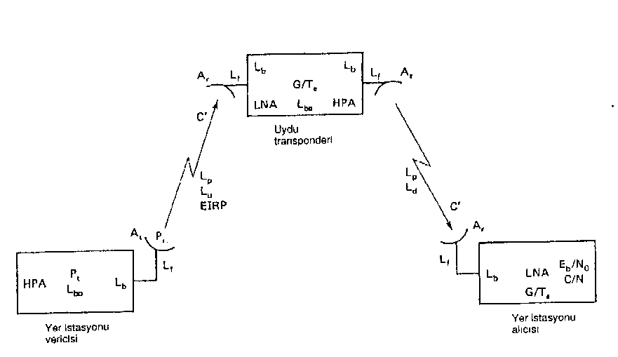
ŞEKİL 20-18 Hem çıkarma haltı hem indirme hattı bölümlerinde meydana gelen kazançların ve kayıpların gösterildiği uydu sisteminin bütünü. HPA, yüksek güç yükselteci; P_{t}, HPA çıkış gücü; L_{bo} zayıflama kaybı; L_{f}, besleme hattı kaybı: L_{b}, dallanma kaybı; A_{t}, gönderme anten kazancı; P_{r}, toplam yayılan güç = P_{t} • L_{bo} - L_{b}, - L_{f}, EIRP. etkili izotropik yayılan güç = P_{r}A_{t}; L_{u} atmosferin yol açtığı ek çıkarma hattı kayıpları; Lp, yol kaybı; A_{r} alma anten kazancı; G/T_{e}, kazanç-eşdeğer gürültü sıcaklığı oranı; C/N_{o} atmosferin yol açtığı ek indimle hattı kayıpları; LNA, düşük gürültülü yükselteç; C/T_{e}, taşıyıcı-eşdeğer gürültü sıcaklığı oranı; C/N_{o}, taşıyıcı-gürültü yoğunluğu oranı; E_{b}/N_{o}, bit enerjisi-gürültü yoğunluğu oranı; C/N, taşıyıcı-gürültü oranı.

parametreler uygun bir biçimde birleştirilerek, genel performans bulunur. Şunu unutmayın: sayısal bir mikrodalga ya da sayısal radyo, yalnızca başlangıçtaki ve de-modüle edilen temelbant sinyallerinin sayısal oldukları anlamına gelmektedir. Radyonun RF kısmı analogdur; yani, FSK, PSK, QAM ya da başka bir yüksek düzey modülasyonu, analog bir mikrodalga taşıyıcı üzerine binmektedir.

HAT DENKLEMLERİ
Aşağıdaki hat denklemleri, tek radyo frekansı taşıyıcılı bir uydu sisteminin çıkarma hattı ve indirme hattı bölümlerini ayrı ayrı analiz etmede kullanılır. Bu denklemler yalnızca yer istasyonu vericisi, yer istasyonu alıcısı ve uydu transpondcri \\j> ilgili ideal kazançları, kayıpları ve ısıl gürültü etkilerini göz önünde bulundurur. Sistemin ideal olmayan yönleri bu bölümde daha ileride ele alınmıştır.
Çıkarma Hattı Denklemi
$$\frac{C}{\text{No}}=\frac{A_{t}P_{r}(L_{p}L_{u})A_{r}}{{\text{Kt}}_{e}}=\frac{A_{t}P_{r}(L_{p}L_{u})}{K}x\frac{G}{T_{e}}$$

burada L^ ve L.j, sırasıyla ek çıkarma hattı ve indirme hatn atmosfer kayıplarıdır. Çıkarma ham ve indirme hattı sinyalleri, yeryüzü atmosferinden geçmek zorundadır, bu sinyaller atmosferde, havadaki nem, oksijen ve küçük parçacıklar tarafından kısmen soğurulur. Yükseklik açısına bağlı olarak, RF sinyalinin atmosferde kat ettiği mesafe bir yer istasyonundan ötekine değişim gösterir. L,, ve L_{d} kayıpları temsil ettikleri için, l’den küçük ondalık değerlerdir. GİT,,, alma anten kazancı bolü eşdeğer giriş gürültü sıcaklığıdır. Logaritma olarak ifade edildiğinde,

$\frac{C}{\text{No}}=\text{10}\text{log}\text{At}\text{Pr}−\text{20}\text{log}(\frac{4πD}{λ})+\text{10}\text{log}(\frac{G}{T_{e}})−\text{10}\text{log}$Lu-10 log K
EIRP - boş alan + uydu - ek - Boltzmann
yer yol kaybı G/T_{e}’si atmosfer sabiti
istasyonu kayıpları
= EIRP (dBW) - Lp (dB) + $\frac{G}{T_{e}}$ (dBK⁻¹) - L_{u} (dB) - K (dBWK) T,

İndirme Hattı Denklemi
$$\frac{C}{\text{No}}=\frac{A_{t}P_{r}(L_{p}L_{d})A_{r}}{{\text{Kt}}_{e}}=\frac{A_{t}P_{r}(L_{p}L_{d})}{K}x\frac{G}{T_{e}}$$

Logaritma olarak ifade edildiğinde:

$\frac{C}{\text{No}}=\text{10}\text{log}\text{At}\text{Pr}−\text{20}\text{log}(\frac{4πD}{λ})+\text{10}\text{log}(\frac{G}{T_{e}})−\text{10}\text{log}$Lu-10 log K
EIRP - boş alan + yer istasyonu - ek - Boltzmann
uydu yol kaybı G/T_{e}’si atmosfer sabiti
kayıpları
= EIRP (dBW) - Lp (dB) + $\frac{G}{T_{e}}$ (dBK⁻¹) - L_{u} (dB) - K (dBWK)
HAT BÜTÇESİ
Tablo 20-4, üç tipik uydu iletişim sisteminin sistem parametrelerini sıralamaktadır. Sistemler ve bu sistemlere ait parametreler, mevcut ya da geleceğe dönük bir sistemi göstermemektedirler; bunlar yalnızca varsayımsal örneklerdir. Sistem parametreleri. bir hat bütçesi oluşturmada kullanılır. Hat bütçesi, sistem parametrelerini tanımlar ve belli bir modülasyon tekniği ve arzu edilen P(e) için hem uydu hem de yer istasyonu alıcıları için gerçekleştirilmesi gereken C/N ve E_{b}/N_{o}, oranlarını bulmada kullanılır.
ÖRNEK 20-10
Aşağıdaki parametrelerle bir uydu sisteminin hat bütçesini tamamlayın.

Çıkarma Hattı
1. Doyumda yer istasyonu vericisinin çıkış gücü, 2000 W 33dBW
2. Yer istasyonu zayıflama kaybı 3dB
3. Yer istasyonu dallanma ve besleme hattı kayıpları 4dB
4. Yer istasyonu gönderme anten kazancı 64dB
(Şekil 20-19’dan, 14 GHz’de 15 m)
5. Ek çıkarma hattı atmosfer kayıpları 0.6 dB
6. Boş alan yol kaybı (Şekil 20-20’den 14 GHz’de) 206.5dB
7. Uydu alıcısının GIT_{e} oranı -5.3dBK
8. Uydu dallanma ve besleme hattı kayıpları 0dB
9. Bit iletim hızı 120 Mbps
10. Modülasyon tekniği 8 PSK

İndirme Hattı
1. Doyumda uydu vericisinin çıkış gücü,10W 10dBW
2. Uydu zayıflama kaybı 0.1dB
3. Uydu dallanma ve besleme hattı kayıpları 0.5 dB
4. Uydu gönderme anten kazancı 30.8dB
(Şekil 20-19’dan, 12 GHz’de 0.37 m)
5. Ek indirme hattı atmosfer kayıpları 0.4dB
6. Boş alan yol kaybı (Şekil 20-20’den 12 GHz’de) 205.6dB
7. Yer istasyonu alma anten kazancı (15 m, 12 GHz) 62 dB
8. Yer istasyonu dallanma ve besleme hattı kayıpları 0dB
9. Yer istasyonunun eşdeğer gürültü sıcaklığı 270 K
10. Yer istasyonunun GIT_{e} oranı 37 dBK
11. Bit iletim hızı 20 Mbps
12. Modülasyon tekniği 8 PSK

Tablo 20-4 Üç Varsayımsal Uydu Sisteminin Sistem Parametreleri
 | - Sistemi:  6/4GHZ, yerküresel kapsama,  QPSK modülasyon, 60 Mbps |  |  | B: Sistemi : 14/12,yerküresel kapsama, 8PSK modülasyon, 120 Mbps | C: Sistemi  14/12 GHz, yerküresel kapsama, 8PSK modülasyon, 120 Mbps
Çıkarma Hattı
Verici çıkış gücü (doyum, dBW | 35 |  |  | 25 | 33
Yer istasyonu zayıflama kaybı (dB) | 2 |  |  | 2 | 3
Yer istasyonu dallanma ve besleme hattı kayıpları (dB) | 3 |  |  | 3 | 4
Ek atmosfer kaybı (dB) | 0.6 |  |  | 0.4 | 0.6
Yer istasyonu anten kazancı (dB) | 55 |  |  | 46 | 64
Boş alan yol kaybı (dB) | 200 |  |  | 208 | 206.5
Uydu alma anten kazancı (dB) | 20 |  |  | 45 | 23.7
Uydu dallanma ve besleme hattı kaybı (dB) | 1 |  |  | 1 | 0
Uydunun eşdeğer gürültü sıcaklığı (K) | 1000 |  |  | 800 | 800
Uydu G/Te’si (dBK’¹) | -10 |  |  | 16 | -5.3
indirme Hattı
Vericinin çıkış gücü (doygunluk, dBWZ | 18 |  |  | 20 | 30.8
Uydu zayıflama kaybı (dB) | 0.5 | 0.2 |  |  | 0.1
Uydu dallanma ve besleme hattı kayıpları (dB) | 1 |  | 1 |  | 0.5
Ek atmosfer kaybı (dB) | 0.8 |  | 1.4 |  | 0.4
Uydu anten kazancı (dB) | 16 |  | 44 |  | 10
Boş alan yol kaybı (dB) | 197 |  | 206 |  | 205.6
Yer istasyonu alma anten kazancı (dB) | 51 |  | 44 |  | 62
Yer istasyonu dallanma ve besleme hattı kaybı (dB) | 3 |  | 3 |  | 0
Yer istasyonunun eşdeğer gürültü sıcaklığı (K) | 250 |  | 1000 |  | 270
Yer istasyonunun G/TV’si (dBK¹) | 27 |  | 14 |  | 37.7

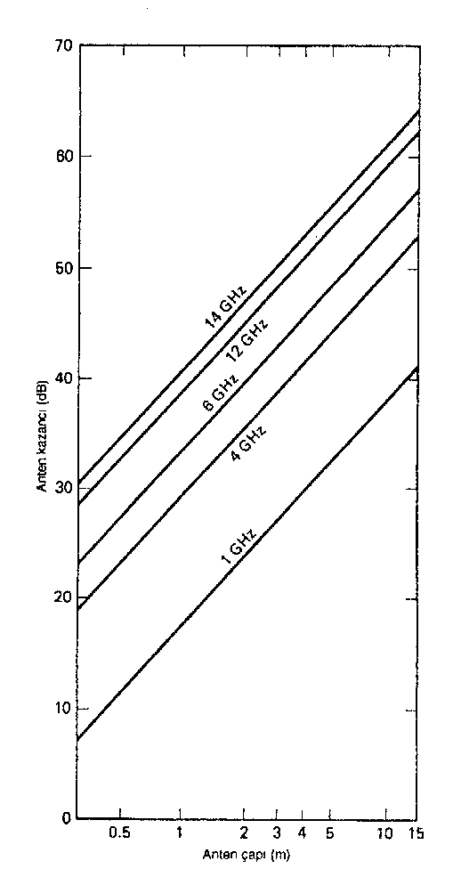 | ŞEKİL 20-19. Parabolik bir antenin kazanç denklemine dayalı anten kazancı:  A (dB) = 10 log η (πD /λ)²  Burada D anten çapı, λ= bdalga boyu ve η = anten verimliliğidir. Burada η = 0,55’tir. %100 verimli bir anten için doğru sonucu bulmak üzere, değere 2,66 dB ekleyin.
Çözüm: Çıkarma hattı bütçesi: Logaritma olarak ifade edildiğinde,
EIRP (yer istasyonu) = P_{t} +A_{t} – L_{bo} – L_{bf}
= 33 dBW + 64 dB - 3 dB – 4 dB = 90 dB W
Uydu anteninde taşıyıcı güç yoğunluğu
C = EIRP (yer istasyonu) – L_{p} – L_{u}
= 90 dBW – 206,5 dB – 0,6 dB = 117,1 dBW
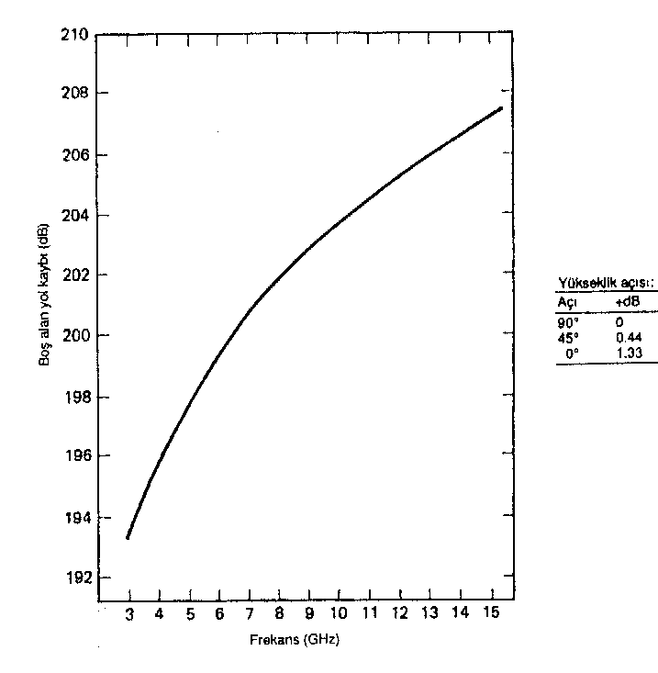

ŞEKİLS 2-20 Aşağıdaki ifadeden bulunan boş alan yol kaybı (L_{p})
L_{p}= 183,5 = 20 log F (GHz)
Yükseklik açısı = 90°, mesafe = 35,930 km.

Uydudaki C/N_{o}:
$\frac{C}{N_{o}}=\frac{C}{{\text{KT}}_{e}}=\frac{C}{T_{e}}x\frac{1}{K}$ burada $\frac{C}{N_{o}}=C'x\frac{G}{T_{e}}$
Böylece
$$\frac{C}{N_{o}}=C'x\frac{G}{T_{e}}x\frac{1}{K}$$
Logaritma olarak ifade edildiğinde,
$\frac{C}{N_{o}}$(dB) = C' (dBW) + $\frac{G}{T_{e}}$(dBK⁻¹)-10 log (1.38 x 10⁻²³)
$\frac{C}{N_{o}}$ = 117.1 dBW + (-5.3 dBK⁻¹)-(-228.6 dBWK) = 106.2 dB
Böylece
$\frac{E_{b}}{N_{o}}(\text{dB})=\frac{C/{F_{b}}}{N_{o}}(\text{dB})$-10 log Fb
$\frac{E_{b}}{N_{o}}$= 106.2 dB – 10 (log 120 x 10⁶) = 25.4 dB
ve minimum bant genişlikli bir sistem için
$\frac{C}{N}=\frac{E_{b}}{N_{o}}−\frac{B}{F_{b}}$ = 25.4 – 10 log $\frac{\text{40}x{\text{10}}^{6}}{\text{120}x{\text{10}}^{6}}$ = 30.2 dB
İndirme hattı bütçesi: Logaritma olarak ifade edildiğinde,
EIRP (uydu transponderi) = P_{t} + A_{t} – L_{bo} – L_{bf}
= 10 dBW + 30.8 dB – 0.1 dB – 0.5 dB
= 40.2 dBW
Yer istasyonunun antenindeki taşıyıcı güç yoğunluğu:
C' = EIRP (dBW) – L_{p} (dB) – L_{d} (dB)
= 40.2 dBW – 205.6 dB – 0.4 dB = 165.8 dBW
Yer istasyonu alıcısındaki C/N_{o}:
$\frac{C}{N_{o}}=\frac{C}{{\text{KT}}_{e}}=\frac{C}{T_{e}}x\frac{1}{K}$ burada $\frac{C}{T_{e}}=C'x\frac{G}{T_{e}}$
Böylece
$$\frac{C}{N_{o}}=C'x\frac{G}{T_{e}}x\frac{1}{K}$$
Logaritma olarak ifade edildiğinde,
$\frac{C}{N_{o}}$ (dB) = C (dBW) + $\frac{G}{T_{e}}$(dBK⁻¹) –10 log (1.38 x 10⁻²³)
=165.8 dBW + (37.7 dBK⁻¹) – (-228.6 dBWK) = 100.5 dB
C/N_{o}’yi Bulmanın alternatif bir yöntemi şudur:
$\frac{C}{N_{o}}$(dB) = C'(dBW)+A_{r}(dB)-T_{e}(dBK⁻¹) –K (dBWK)
= 165.8 dBW + 62 dB – 10 log 270 – (-228.6 dBWK)
$\frac{C}{N_{o}}$ = -165.8 dBW + 62 dB – 24.3 dBK-1 + 228.6 dBWK = 100.5 dB
$\frac{E_{b}}{N_{o}}(\text{dB})=\frac{C}{N_{o}}$ (dB) –10 log F_{b}
= 100.5 dB – 10 log (120 x 10⁶)
= 100.5 dB – 80.8 dB = 19.7 dB
ve minimum bant genişlikli bir sistem için,
$\frac{C}{N}=\frac{E_{b}}{N_{o}}−\frac{B}{F_{b}}=$19.7 – 10 log $\frac{\text{40}x{\text{10}}^{6}}{\text{120}x{\text{10}}^{6}}$= 24.5 dB

TABLO 20-5 ÖRNEK 20-10 İÇİN HAT BÜTÇESİ
Çıkarma Halli
1. Doyumda yer istasyonu vericisinin çıkış gücü, 2000 W 33 dBW
2. Yer istasyonu zayıflama kaybı 3 dB
3. Yer istasyonu dallanma ve besleme hattı kayıpları 4 dB
4. Yer istasyonunun gönderme anten kazancı 64 dB
5. Yer istasyonu EIRP’si 90 dBW
6. Çıkarma hattı ek atmosfer kayıpları 0,6 dB
7. Boş alan yol kaybı 206,5 dB
8. Uydudaki taşıyıcı güç yoğunluğu -117,1 dBW
9. Uydu dallanma ve besleme hattı kayıpları 0 dB
10. Uydu C/T_{e} oranı -5,3 dBK⁻¹
11. Uydu C/T_{e} oranı -122,4 dBWK⁻¹
12. Uydu C/N_{o} oranı 106,2 dB
13. Uydu C/N oranı 30,2 dB
14. Uydu E_{b}/N_{o} oranı 25,4 dB
15. Bit iletim hızı 120 Mbps
16. Modülasyon tekniği 8 PSK
İndirme Hattı
1. Doyumda uydu vericisinin çıkış gücü, 10 W 10 dBW
2. Uydu zayıflama kaybı 0,1 dB
3. Uydu dallanma ve besleme hattı kayıpları 0,5 dB
4. Uydunun gönderme anten kazancı 30,8 dB
5. Uydunun EIRP’si 40,2 dBW
6. Çıkarma hattı ek atmosfer kayıpları 0,4 dB
7. Boş alan yol kaybı 205,6 dB
8. Yer istasyonunun alma anten kazancı 62 dB
9. Yer istasyonunun eşdeğer gUrUltü sıcaklığı 270 K
10. Yer istasyonu dallanma ve besleme hattı kayıpları 0 dB
11. Yer istasyonunun G/T_{e} oranı 37,7 dBK⁻¹
12. Yer istasyonundaki taşıyıcı güç yoğunluğu -165,8 dBW
13. Yer istasyonunun CfT_{f} oranı -128,1 dBWK⁻¹
14. Yer istasyonunun C/A/_{n} oranı 100,5 dB
15. Yer istasyonunun C/A/oranı 24,5 dB
16. Yer istasyonunun E^N_{a} oranı 19,7 dB
17. Bit iletim hızı 120 Mbps
18. ModUlasyon tekniği 8 PSK

Dikkatli bir analiz ve biraz cebirle, çıkarma hattı oranı (E_{b}/N_{o})_{u} ile indirme hattı oranının (E_{b}/N_{o})_{d} birleşik etkilerini içeren tüm bit enerjisi-gürültü yoğunluğu oranının (EıJN₀), standart bir çarpım bolü toplam bağıntısı olduğu ve matematiksel olarak şöyle ifade edildiği gösterilebilir:
$\frac{E_{b}}{N_{o}}$(toplam) = $\frac{({E_{b}}/{N_{o}})_{u}({E_{b}}/{N_{o}})_{d}}{({E_{b}}/{N_{o}})_{u}+({E_{b}}/{N_{o}})_{d}}$ (20-9)
burada bütün E/JN,, oranlan mutlak değerlerdedir. Örnek 20-10’da toplam E/JN,, oranı şudur:
$\frac{E_{b}}{N_{o}}$(toplam) = $\frac{(\text{346}\text{.}7)(\text{93}\text{.}3)}{\text{346}\text{.}7+\text{93}\text{.}3}$ = 10 log 73.5 = 18.7 dB
Tüm çarpım bolü toplam bağıntılarında olduğu gibi, iki sayıdan küçük olanı daha ağır basar (ağırlıklıdır). Eğer bir sayı diğerinden çok daha küçükse, iki sayının çarpımlarının toplamlarına bölümü, yaklaşık olarak iki sayıdan daha küçük olanına eşittir.
Örnek 20-10 için kullanılan sistem parametreleri, Tablo 20-4’teki C sisteminden alınmıştır. Sistem için tam bir hat bütçesi Tablo 20-5’de gösterilmiştir.
İDEAL OLMAYAN SİSTEM PARAMETRELERİ
Ek ideal olmayan parametreler şu kusurları içerir: HPA’lardaki (yüksek güç yük-selteçlerindeki) ve sınırlayıcılardaki doğrusal olmayan yükseltmeden kaynaklan AM/ AM dönüştürmesi ve AM/PM dönüştürmesi; yer istasyonu antenleri ile uydu antenleri birbirlerine tam olarak ayarlanmadıklarında meydana gelen anten bakma hatası; alıcılarda taşıyıcıyı tekrar elde etmenin eksiksiz olarak yapılmamasından kaynaklanan faz titreşimi; bantgeçiren fıltrelerdeki kusurlar nedeniyle meydana gelen ideal olmayan filtreleme; alıcılarda saati tekrar elde etmenin eksiksiz olarak yapılmamasından kaynaklanan zamanlama hatası ve uydu transponderinde ortaya çıkan frekans çevirme hataları. Yakandaki kusurların neden olduğu kapasite düşüşü, hat bütçesi hesaplamalarında bulunan E^/N,, oranlarını etkili olarak azaltır. Dolayısıyla, bunların hat bütçesine eşdeğer kayıplar olarak dahil edilmesi gerekir, ideal olmayan parametrelerin derinliğine bir açıklaması, bu kitabın amacını aşmaktadır.

UYDU ÇOKLU ERİŞİM DÜZENLEMELERİ
FDM/FM UYDU SİSTEMLERİ
Şekil 21-la, tek bir uydu transponderinin kullanıldığı tek-hatlı (iki yer istasyonu), sabit frekanslı bir FDM/FM sistemini göstermektedir. Yerküre kapsamında hizmet veren antenler ve tam dupleks çalışma söz konusu olduğunda, her hat iki RF uydu kanalı (yani, ikisi indirme hattı ve ikisi çıkarma hattı olmak üzere dört RF taşıyıcı frekansı) gerektirir. Şekil 21-la’da, İ nolu yer istasyonu yüksek-bant bir taşıyıcı (Fil, F12, F13, vb.) iletir ve alçak-bant bir taşıyıcı (Fi, F2, F3, vb.) alır. l nolu yer istasyonu ile karışmayı önlemek amacıyla, 2 nolu yer istasyonu farklı RF taşıyıcı frekansları iletmeli ve almalıdır. RF taşıyıcı frekansları sabittir ve uydu trans-ponderi, çıkarma hattı frekansı/indirme hattı frekansı çevirme işlemini gerçekleştiren RF’den RF’ye bir tekrarlayıcıdır. Bu düzenleme ekonomik açıdan pratik olmadığı gibi, son derece verimsizdir de. Aynı uydu yapısı içinde ek yer istasyonları arasında farklı transponderler aracılığıyla iletişim mümkündür (Şekil 21-lb). Her ek hat dört tane daha RF taşıyıcı frekansı gerektirir. İki noktalı bir hat için, RF uydu kanalının kullanılabilir tüm kapasitesinin gerekli olma olasılığı çok düşüktür. Dolayısıyla, kullanılabilir bant genişliğinin çoğu harcanmış olur. Ayrıca, bu düzenlemede her istasyon öteki yer istasyonlarından yalnızca biriyle iletişim kurabilir. RF uydu kanalları, herhangi iki yer istasyonu arasında sabittir; böylece her yer istasyonunun ses bandı kanalları tek bir varış yerine ayrılmıştır.
Üç ya da daha çok yer istasyonunun birbiriyle iletişim kurmasının arzu edildiği bir sistemde, Şekil 21-1’de gösterilenlere benzer sabit frekanslı ya da özel bir iş içi/ı ayrılmış kanal sistemleri yetersiz kalır; bir çoklu erişim yöntemi gereklidir. Çoklu erişimde, uydu sistemini kullanan her yer istasyonu, ortak bir uydu tranponderi aracılığıyla sistemdeki öteki yer istasyonlarından her biriyle iletişim kurabilir. Çoklu erişime bazen çoklu varış yeri denir, çünkü her bir yer istasyonunun iletimleri sistemdeki öteki bütün yer istasyonları tarafından alınır. İki yer istasyonu arasındaki ses bandı kanalları, önceden tahsis edilmiş (özel bir iş için ayrılmış) ya da talebe bağlı tahsisli (anahtarlamak) olabilir. Önceden tahsis kullanıldığında, her yer İstasyonunun kullanılabilir ses bandı kanallarından bir kısmı, özel bir iş için ayrılmış olan bir varış yerine tahsis edilir. Talebe bağlı tahsiste, ses bandı kanalları gereksinime bağlı olarak tahsis edilir. Talebe bağlı tahsis, mevcut frekans tayfının daha verimli ve daha etkili olarak kullanılmasını sağlar. Öte yandan, talebe bağlı tahsiste, bütün yer istasyonlarına ortak olan bir denetim mekanizması bulunması gerekmektedir; bu denetim mekanizması, hatların kanallara atanıp atanmadığını ve her ses bandı kanalının kullanılabilir olup olmadığını izler.
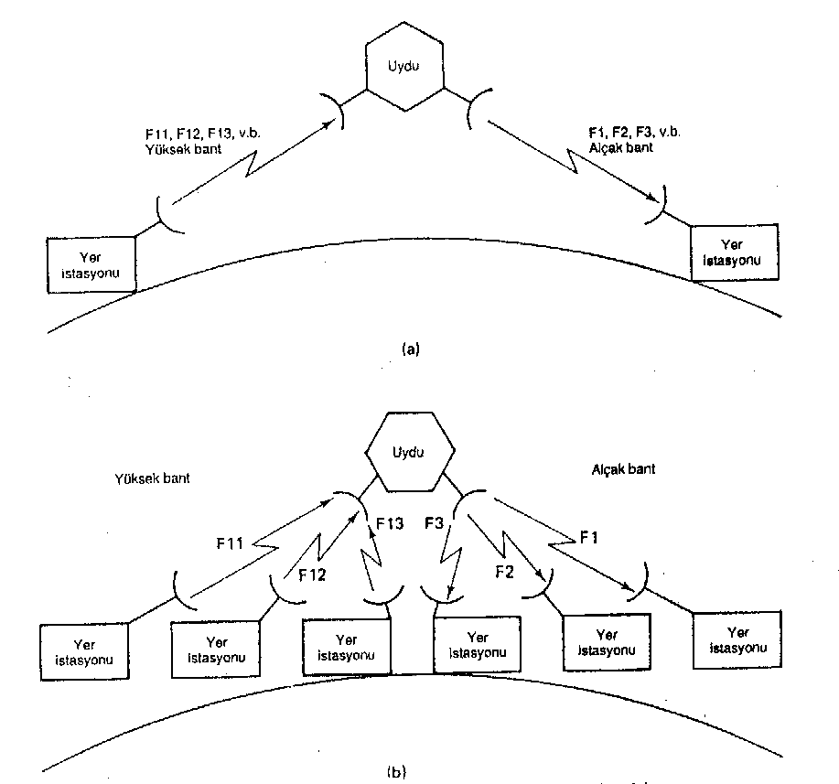
ŞEKİL 21-1 Sabit frekansit yer istasyonu uydu sistemi: (a) tek hat; (b) çok hat

Bir FDM/FM uydu sisteminde her RF kanalının ayrı bir transponder gerektirdiğini hatırlayın. Ayrıca, FDM/FM iletimlerde, aynı bant genişliğinde bulunan birden çok iletimi birbirinden ayırmak imkansızdır. Bir çoklu erişim düzenlemesinde sabit frekanslı sistemler şu şekillerde kullanılabilir: uydudaki RF taşıyıcıları anahtarlayarak, uydudaki çoğullama / tekilleme donanımıyla temelbant sinyallerini yeniden düzenleyerek ya da çok spotlu huzme antenleri kullanarak (yeniden kullanma). Bu üç yöntem de uzay aracında nispeten karmaşık, pahalı ve ağır donanımı gerektirir.

ÇOKLU ERİŞİM
Şekil 21-2, çoklu erişim düzenlemelerinden en yaygın olarak kullanılan üçünü göstermektedir: frekans bölmeli çoklu erişim (FDMA), zaman bölmeli çoklu erişim (TDMA) ve kod bölmeli çoklu erişim (CDMA). FDMA’da, tahsis edilmiş bir uydu kanal bant genişliği içinden, her yer istasyonunun iletimlerine belli çıkarma hattı ve indirme hattı frekans bantları tahsis edilir; bu bantlar önceden tahsis edilmiş ya da talebe bağlı tahsisli olabilir. Dolayısıyla, farklı yer istasyonlarının iletimleri frekans domeninde ayrılır. TDMA’da, her yer istasyonu bir TDMA çerçevesi içinde belli bir zaman aralığı (epoK) esnasında kısa bir yoğun bilgi (patlama) iletimi gerçekleştirir. Patlamalar, her istasyonun patlaması uyduya farklı bir zamanda varacak şekilde senkronize edilmelidir. Dolayısıyla, farklı yer istasyonlarının iletimleri zaman domeninde ayrılır. CDMA’da, bütün yer istasyonları aynı frekans bandında iletim yaparlar ve pratikte ne zaman iletim yapacakları ve bu iletimi hangi taşıyıcı frekansı ile gerçekleştirecekleri konusunda herhangi bir sınırlama yoktur. Taşıyıcı ayırması, zarf şifreleme/şifre çözme teknikleriyle gerçekleştirilir.
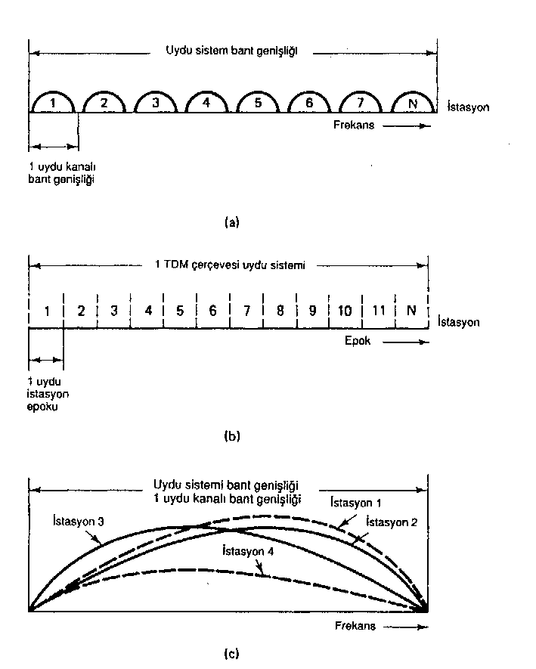
ŞEKİL 21-2 Çoklu erişim düzenlemeleri: (a) FDMA; (b) TDMA; (c) CDMA.

Frekans Bölmeli Çoklu Erişim
Frekans bölmeli çoklu erişim (FDMA), belli bir RF kanal bant genişliğinin, alt-bölümler adı verilen daha küçük frekans bantlarına bölündüğü bir çoklu erişim yöntemidir. Her altbölüm, tek bir ses bandı kanalını taşımada kullanılır. İki yer istasyonunun aynı anda aynı altbölümde iletim yapmamalarını sağlamak için bir denetim mekanizması kullanılır. Temel olarak, denetim mekanizması altbölümlerden her biri için bir alma istasyonu belirler. Talebe bağlı tahsis sistemlerinde, denetim mekanizması aynı zamanda kaynak yer istasyonları ile varış yeri yer istasyonları arasında ses bandı bağlantıları kurmada ya da sonlandırmada kullanılır. Dolayısıyla, belli bir anda altbölümlerden herhangi biri, yer istasyonlarından herhangi biri tarafından kullanılabilir. Tipik olarak, her altbölüm 4 kHz’lik tek bir ses bandı kanalını taşımada kullanılır; ancak zaman zaman gruplara, süper gruplara, halta ana gruplara daha büyük bir altbölüm tahsis edilir.
SPADE sistemi. Uydular için ilk FDMA talebe bağlı tahsis sistemi, COMSAT tarafından INTELSAT IV uydusunda kullanılmak üzere geliştirilmiş ve bu sisteme SPADE (her taşıyıcı için tek kanallı PCM çoklu erişim talebe bağlı tahsis donanımı) adı verilmiştir. Şekil 21-3, SPADE’in blok diyagramını; Şekil 21-4 ise IF frekans tahsislerini göstermektedir.
SPADE’dc, 800 PCM kodlanmış ses bandı kanalı ayrı ayrı bir IF taşıyıcı frekansını QPSK modülasyonuna tabi tutar (her taşıyıcı için tek kanallı. SCPC adı da buradan gelmektedir). Her 4 kHz’lik ses bandı kanalı 8kHz’lik bir hızda örneklenir ve 8 bitli bir PCM koduna dönüştürülür. Bu, her ses bandı kanalı için 64 kbps’lik bir PCM kodu üretir. Her ses bandı kanalının PCM kodu, farklı bir IF taşıyıcı frekansını QPSK modülasyonuna tabi tutar. QPSK’de, gereken minimum bant genişliği, giriş bit iletim hızının yarısına eşittir. Dolayısıyla, her QPSK modülatörün çıkışı minimum 32 kHz’lik bir bant genişliği gerektirir. Her kanala 45 kHz’lik bir bant genişliği ayrılmıştır, bu da her frekans bölmeli çoğullanmış kanal arasında 13 kHz’lik bir koruma bandına izin verir. IF taşıyıcı frekansları 52.0225 MHz’de (l nolu alçak-bant kanalı) başlar ve 45 kHz’lik adımlarla artarak 87.9775 MHz’e (400 nolu yüksek-bant kanalı ) çıkar. 36 MHz’lik bandın tamamı (52 MHz ile 88 MHz arası) ikiye bölünür; böylece iki tane 400 kanallı bant (bir alçak-bant ve bir yüksek-bant) oluşturulur. Tam dupleks çalışmada, 45 kHz’lik 400 kanal iletimin bir yönü; diğer 400 kanal ise karşıt yönü için kullanılır. Ayrıca, her bandın l, 2 ve 400 nolu kanalı kalıcı olarak boş bırakılır. Bu, kullanılabilir tam dupleks ses bandı kanallarının sayısını 397’ye düşürür. 6 GHz’lik C-bandı, 5.725 GHz ile 6.425 GHz arasında (700 MHz) uzanır. Bu, sistem başına yaklaşık on dokuz tane 36 MHz RF kanalına izin verir. Her RF kanalının kapasitesi, 397 tam dupleks ses bandı kanalıdır.

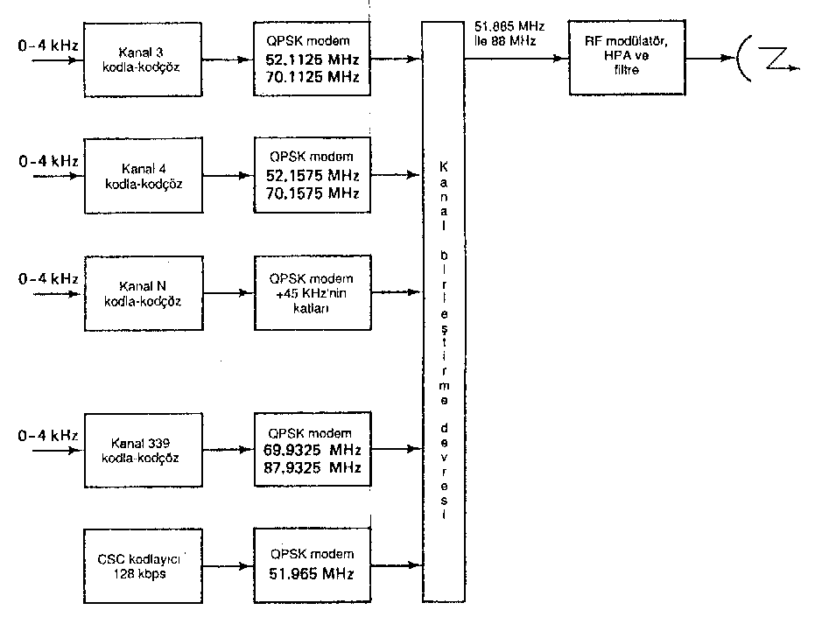
ŞEKİL 21-3 FDMA, SPADE yer istasyonu vericisi.

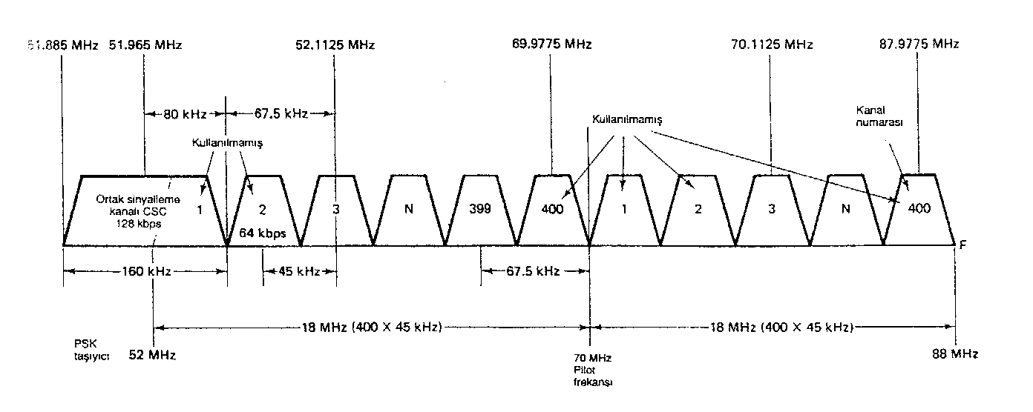
ŞEKİL 21-4 Intelsat her taşıyıcı için tek kanallı PCM çoklu erişim isteğe bağlı tahsis donanımının taşıyıcı frekans tahsisleri (SPADE)
Her IF kanalı (Şekil 21-4), 160 kHz’lik bir ortak sinyalleme kanalına (CSC) sahiptir. CSC, zaman bölmeli çoğullanmış bir iletim olup QPSK kodlanmış ses bandı kanallarının altındaki IF tayfına frekans bölmeli çoğulllanır. Şekil 21-5, CSC’nin TDM çerçeve yapısını göstermektedir. Toplam çerçeve süresi 50 ms’dir, bu süre elli tane l ms’lik epoka (zaman bölmesine) bölünür. Her yer istasyonu CSC kanalından yalnızca kendisine önceden tahsis edilmiş bu l ms’lik zaman bölmesinde iletim yapar. CSC sinyali 128 bitli bir ikili koddur. 128 bitli kodu bir l ms’de iletmek için, 128 kbps’lik bir iletim hızı gerekir. CSC kodu, talebe bağlı kanal tahsisi kullanıldığında, iki yer istasyonu kullanıcısı arasında ses bani bağlantılarını kurmada ve bu bağlantıları kesmede kullanılır.

ÖRNEK 21-1
Şekil 21-6’da gösterilen sistem için, New York’daki bir yer istasyonu kendisiyle Londra arasında bir ses bandı bağlantısı kurmak istemektedir. New York rastgele boş .bir ses bandı kanalı seçer. Daha sonra kendi zaman bölmesi sırasında Londra’ya CSC kanalı üzerinden ikili kodlanmış bir mesaj gönderir ve rastgele seçilmiş kanalda bir bağlantı kurulmasını talep eder. Londra kendi zaman bölmesi esnasında CSC kanalı üzerinden ikili bir kodla yanıt verir; yanıtta ses bandı bağlantısı ya onaylanmakla ya da reddedilmektedir. Kullanıcıların işi sona erdiğinde, bağlantı aynı şekilde kesilir.
CSC kanalı, 160 kHz’lik bir bant genişliği kaplar; bu, l nolu alçak bant kanalının 45 kHz’ini içerir. Dolayısıyla, CSC kanalı 51.885 MHz ile 52.045 MHz arasında uzanır.’ 128 kbps’lik CSC ikili kodu, 51.965 MHz’lik bir taşıyıcıyı QPSK mo-dülasyonuna tabi tutar. CSC kanalı için gereken minimum bant genişliği 64 kHz’dir; bu ise CSC sinyalinin her iki yanında 48 kHz’lik bir koruma bandı oluşturur.
FDMA’da, yer istasyonları aynı 36 MHz’lik RF tayfında aynı anda iletim yapabilir, ancak iletimler farklı ses bandı kanallarında olmalıdır. Dolayısıyla, uydu ağı içindeki bütün yer istasyonlarının ses bandı kanallarının aynı anda gerçekleşen iletimleri, uydu transponderinde frekans domeninde geçmeli hale dönüştürülür. CSC sinyallerinin iletimi zaman domeninde geçmeli hale dönüştürülür.
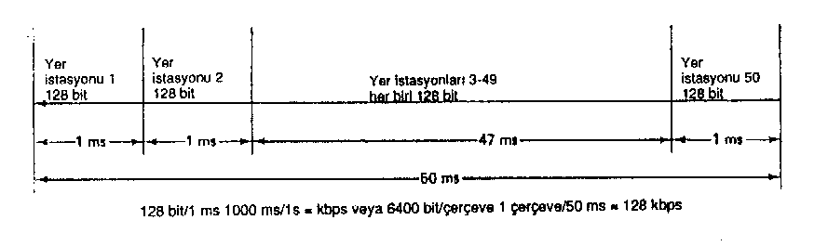
ŞEKİL 21-5 FDMA, SPADE ortak sinyalleme kanalı (CSC).

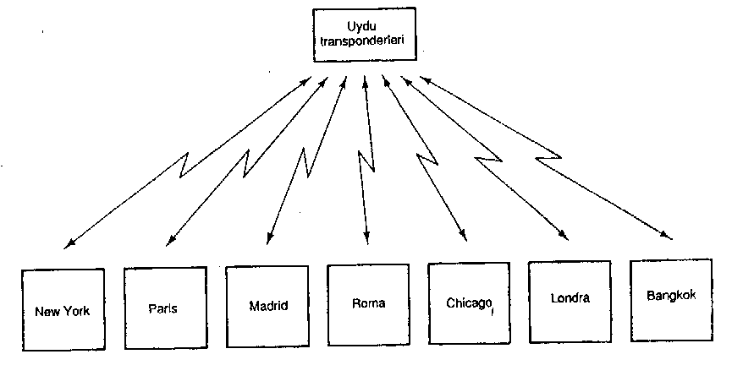
ŞEKİL 21-6 Örnek 21-1’deki sistemin diyagramı.
FDMA’nın bariz bir dezavantajı, çok sayıda yer istasyonuna ait taşıyıcıların bir uydu transponderinde aynı zamanda mevcut olabilmesidir. Bu durum, çeşitli yer istasyonlarının iletimleri arasında çapraz modülasyon bozulmasına yol açar. Bu bozulma, kullanılmayan bütün 45 kHz’lik ses bandı kanallarındaki IF alttaşıyıcılarını kapamak suretiyle bir ölçüde hafifletilebilir. QPSK’nin üretiminde dengeli modülatörler kullanıldığı için, taşıyıcı bastırması yapısal olarak gerçekleşir. Bu, sistemdeki güç yükünü de azaltır ve boş kanal gücünü azaltarak sistemin kapasitesini artırır.
Zaman Bölmeli Çoklu Erişim
Zaman bölmeli çoklu erişim (TDMA), günümüzde kullanılan en yaygın çoklu erişim yöntemidir. Sayısal modülasyonlu (PSK) taşıyıcıların iletiminde en verimli yöntemi sağlar. TDMA, bir uydu ağı içinde ortak bir uydu transponderi aracılığıyla iletişim gerçekleştiren yer istasyonları arasında sayısal modülasyonlu taşıyıcıları zaman bölmeli çoğullama yöntemidir. TDMA’da, her yer istasyonu bir TDMA çerçevesi içinde kesin olarak belirlenmiş bir zaman bölmesi (epok) sırasında, sayısal modülasyonlu bir taşıyıcının kısa bir patlamasını (yoğun bilgi) gönderir. İstasyonların patlamaları, uydu transponderine farklı bir zamanlarda ulaşacak şekilde scnkronize edilir. Dolayısıyla, belli bir anda transponderde yalnızca tek bir yer istasyonunun taşıyıcısı mevcuttur; böylece başka bir yer istasyonunun taşıyıcısı ile çarpışma önlenmiş olur. Transponder, yer istasyonu iletimlerini alan, yükselten, sonra bu iletimleri bütün katılan istasyonların aldığı bir indirme hattı huzmesi şeklinde tekrar ileten RF’den RF’ye bir tekrarlayıcıdır. Her yer istasyonu, bütün öteki istasyonların patlamalarını alıp, bunlar arasından yalnızca kendisine yönelik olanlarını seçmek zorundadır.
Şekil 21-7, temel bir TDMA çerçevesini göstermektedir. Bütün yer istasyonlarının iletimleri, bir referans patlamasıyla senkronize edilmiştir. Şekil 21-7, referans patlamasını ayrı bir iletim olarak göstermektedir, ancak bu bir referans istasyonunun veri iletiminden önce gelen başlangıç bit dizisi olabilir. Ayrıca, birden, fazla senkronizasyon referans patlaması mevcut olabilir.
Referans patlaması bir taşıyıcıyı tekrar elde etme sırası (CRS) içerir; alan bütün istasyonlar bu sıradan, PSK demodülasyonu için frekansı ve fazı koherent olan bir taşıyıcıyı tekrar elde ederler. Ayrıca, referans patlamasında, bit zamanlamasını tekrar elde etme (BTR, yani saati tekrar elde etme) için bir ikili sıra dahil edilmiştir. Her referans patlamasının sonunda, benzersiz bir sözcük (UW) iletilir. UW sırası, her yer istasyonunun kendi patlamasının iletimini senkronize etmede kullandığı kesin bir zaman referansı oluşturmada kullanılır. UW tipik olarak bir tane ikili O’la sonlandırılmış ardışık ikili l’ler dizisidir. Her yer istasyonu alıcısı, UW sırasını de-modüle eder ve integralini alır. Şekil 21-8, integral alma sürecinin sonucunu göstermektedir. İntegral-alıcı ve eşik dedektörü, eşik gerilimine, UW sırasının tam olarak son bitinin integrali alındığında ulaşılacak şekilde tasarımlanmıştır. Bu, UW sırası tam olarak bittiği anda, eşik dedektörünün çıkışında sivri bir bağlılaşım darbesi oluşturur.

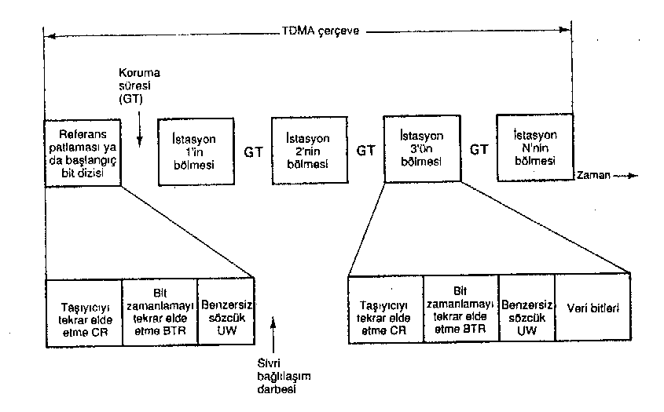
ŞEKİL 21-7 Temel zaman bölmeli çoklu erişim (TDMA) çerçevesi.

Her yer istasyonu, kendi taşıyıcısının iletimini UW sivri bağlılaşım darbesinin ortaya çıkmasıyla senkronize eder. Her istasyonun, iletime başlamadan önceki bekleme süresi farklıdır. Dolayısıyla, aynı anda iki istasyon taşıyıcı iletmez. Birbirini izleyen istasyonların iletimleri arasındaki koruma süresine (GT) dikkat edin. Bu, frekans bölmeli çoğullanmış bir sitemdeki koruma bandına benzer. Her istasyon, veri iletiminden önce bir başlangıç bit dizisi iletir. Başlangıç bit dizisi, mantıksal olarak referans patlamasına eşdeğerdir. Her istasyonun iletimlerinin bütün öteki yer istasyonları tarafından alınması gerektiği için, bütün istasyonların veriyi demodüle etmeden önce taşıyıcı bilgisini ve saat bilgisini tekrar elde etmeleri gerekmektedir. Eğer talebe bağlı tahsis kullanılırsa, başlangıç bit dizisine ortak bir sinyalleme kanalı da dahil edilmelidir.

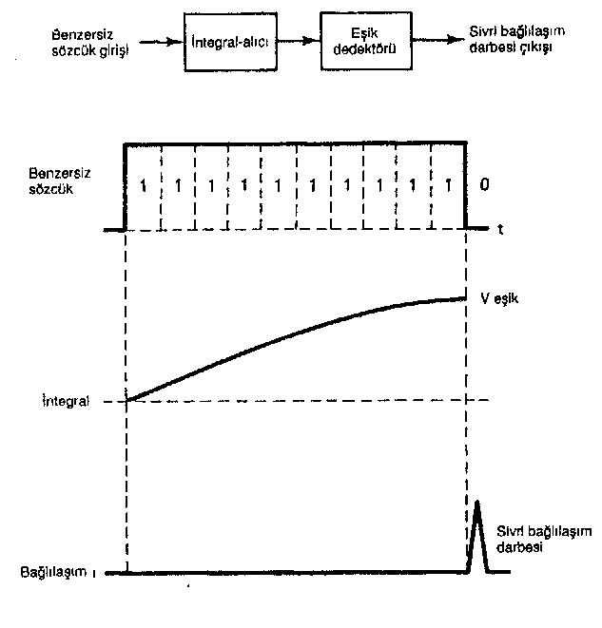
ŞEKİL 21-8 Benzersiz sözcük bağlılaştırıcısı (korelatörü)
CEPT birincil çoğullama çerçevesi. Şekil 21-9 CEPT birincil çoğullama çerçevesinin blok diyagramını, Şekil 21-10 ise zamanlama sırasını göstermektedir (CEPT, Avrupa Posta ve Telekomünikasyon Birliği için kullanılan kısaltmadır; Avrupa telekomünikasyon standartlarının çoğunu CEPT belirlemektedir). Bu, sayısal uydu sistemlerinde yaygın olarak kullanılan bir TDMA çerçeve formatıdır.
Temel olarak, TDMA bir sakla ve gönder sistemidir. Yer istasyonları yalnızca kendi belirlenmiş zaman bölmelerinde iletim yapabilirler; buna karşın, gelen ses bandı sinyalleri süreklidir. Dolayısıyla, iletimden önce ses bandı sinyallerini örneklemek ve saklamak gerekmektedir. CEPT çerçevesi, 16 bağımsız ses bandı kanalından alınmış 8 bitli PCM kodlanmış örneklemelerden oluşmaktadır. Her kanalın, gelen ses sinyallerini 16 kHz’lik bir hızda örnekleyen ve bu örneklemeleri 8 bitli ikili bir koda dönüştüren ayrı bir kodla-kodçözü vardır. Bu, her ses kanalı kodla-kodçözünden 2.0408 MHz hızla!28 kbps’nin iletilmesi sonucunu getirir. 128 kbps’lik on altı iletim, 16 kanalın her birinden 8 bitlik örnekleme içeren bir alt-çerçeveye (128 bit) zaman bölmeli çoğullanır. 128 biti biriktirmek yalnızca 62.5 ps gerektirir (iletim hızı 2.048 Mbps). CEPT çoğullama formatı, 2 ms’lik bir çerçeve süresi belirler. Dolayısıyla, her yer istasyonu her 2ms’de ancak bir kez iletim yapabilir; bu nedenle, PCM kodlanmış örneklemeleri saklamalıdır. Her ses bandı kanalının ilk örneklemesi esnasında biriktirilen 128 bit, her kanaldan ikinci bir örnekleme alınıp, bu örneklemeler 128 bitlik başka bir altçerçeveye dönüştürülürken, bir tutma kaydedicisinde saklanır. 128 bitlik ikinci sıra, tutma kaydedicisinde ilk 128 bitin ardında saklanır. Bu süreç, 32 altçerçeve elde edilinceye kadar devam eder (32 x 62.3 ps = 2 ms). 2 ms sonunda, 16 ses bandı kanalının her birinden otuz iki tane 8 bitli örnekleme alınmış, toplam 4096 bite ulaşılmış olur (32 x 8 X 16 = 4096). Bu anda, 4096 bit, iletim için bir çıkış kaydırma kaydedicisine aktarılır. Toplam TDMA çerçevesi 2 ms uzunluğunda olduğundan ve bu 2 ms’lik zaman süresince katılan yer istasyonlarının farklı zamanlarda iletmesi gerektiğinden, her istasyonun kendisine ait iletimleri oldukça kısa bir zaman süresi içinde meydana gelmelidir. CEPT çerçevesinde, 120.832 Mbps’lik bir iletim hızı kullanılır. Bu hız, 2.048 Mbps’nin elli dokuz katıdır. Dolayısıyla, biriktirilmiş 4096 bitin gerçek aktarımı yaklaşık 33.9 us alır. Yer istasyonu alıcılarında, 4096 bit bir tutma kaydedicisinde saklanır ve kendi PCM kod çözücülerine 2.048 Mbps’lik bir hızda kaydırılır. Bütün saat hızları (500 Hz, 16 kHz, 128 kHz, 2.048 MHz ve 120.832 MHz) senkronize olduğu için, PCM kodları kusursuz bir senkronizasyon içinde biriktirilir, saklanır, iletilir, alınır ve sonra kodları çözülür. Kullanıcılar için, ses iletimi kesintisiz bir süreçtir.

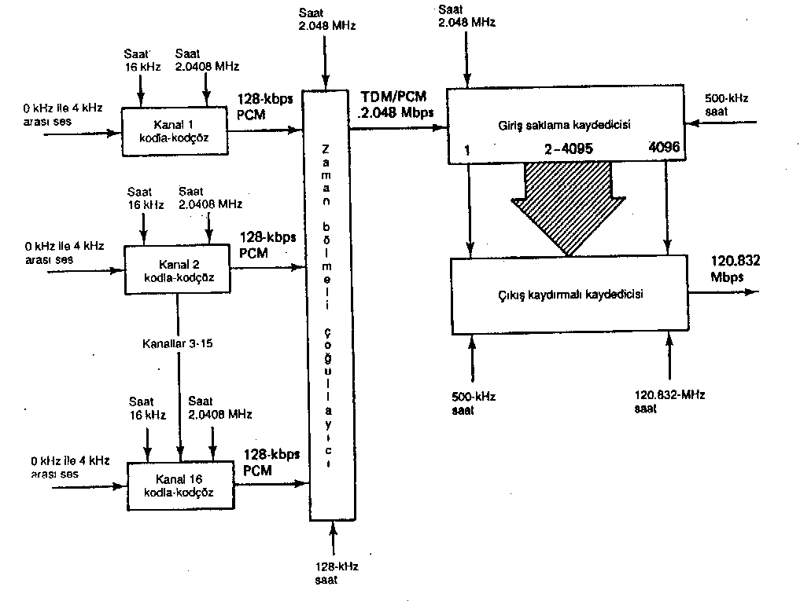
ŞEKİL 21-9 TDMA. CEPT birincil çoğullama çerçevesi vericisi.

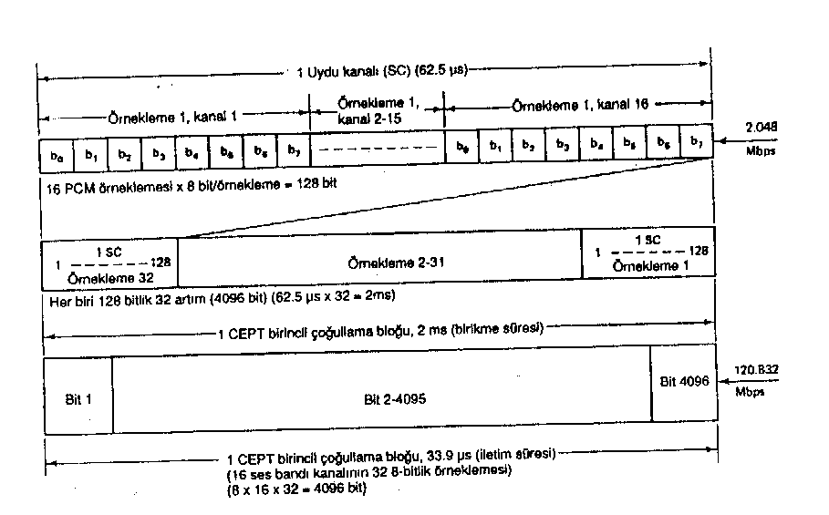
ŞEKİL 21-10 TDMA, CEPT birincil çoğullama çerçevesi.
FDMA’ya oranla TDMA’nın çeşitli avantajları vardır. İlki ve muhtemelen en önemlisi, TDMA’da uydu transponderinde belli bir anda yalnızca bir istasyonun taşıyıcısının mevcut olmasıdır; bu da modülasyonlar arası bozulmayı azaltmaktadır. İkincisi, FDMA’da her yer istasyonu, çoklu erişimi gerçekleştirebilmek için, çok sayıda taşıyıcı frekansı gönderme ve alma kapasitesine sahip olmak zorundadır. Üçüncüsü, TDMA sayısal bilgi iletimine FDMA’dan çok daha uygundur. Sayısal sinyaller yapılan gereği saklamaya, hız dönüştürmelerine ve zaman domeni işlemlerine analog benzerlerinden daha yatkındırlar.
FDMA’yla karşılaştırıldığında TDMA’nın başlıca dezavantajı, TDMA’da kesin senkronizasyonun gerekli olmasıdır. Her yer istasyonunun iletimi, kesin bir zaman bölmesinde meydana gelmelidir. Ayrıca, TDMA’da bit ve çerçeve zamanlaması gerçekleştirilmeli ve muhafaza edilmelidir.
Kod Bölmeli Çoklu Erişim (Tayfa Yayılmış Çoklu Erişim)
FDMA’da, yer istasyonları bir uydu kanalı ya da sistemi dahilinde belli bir bant genişliği ile sınırlıdırlar, ancak ne zaman iletim yapabilecekleri ile ilgili herhangi bir kısıtlama yoktur. TDMA’da, yer istasyonunun iletimleri, belirli bir zaman bölmesi ile sınırlıdır, ancak belli bir uydu sistemi ya da kanalı dahilinde iletimlerin hangi frekansı ya da bant genişliğini kullanabileceği ile ilgili herhangi bir kısıtlama yoktur. Kod bölmeli çoklu erişimde (CDMA), zaman ya da bant genişliği ile ilgili kısıtlamalar yoktur. Her yer istasyonu vericisi istediği herhangi bir anda iletim yapabilir ve belli bir uydu sistemine ya da kanalına tahsis edilen bant genişliğinin herhangi bir bölümünü ya da tümünü kullanabilir. Bant genişliği ile ilgili herhangi bir sınırlama olmadığı için, CDMA’ya bazen tayfa yayılmış çoklu erişim denmektedir; iletimler, tahsis edilen bütün bant genişliğine yayılabilir. İletimler, zarf şifreleme/şifre çözme teknikleriyle ayrılır. Yani, her yer istasyonunun iletimleri yonga kodu adı verilen benzersiz bir ikili sözcükle kodlanır. Her istasyonun bir benzersiz yonga kodu vardır. Belli bir yer istasyonunun iletimini almak için, alma istasyonu o istasyonun yonga kodunu bilmek zorundadır.

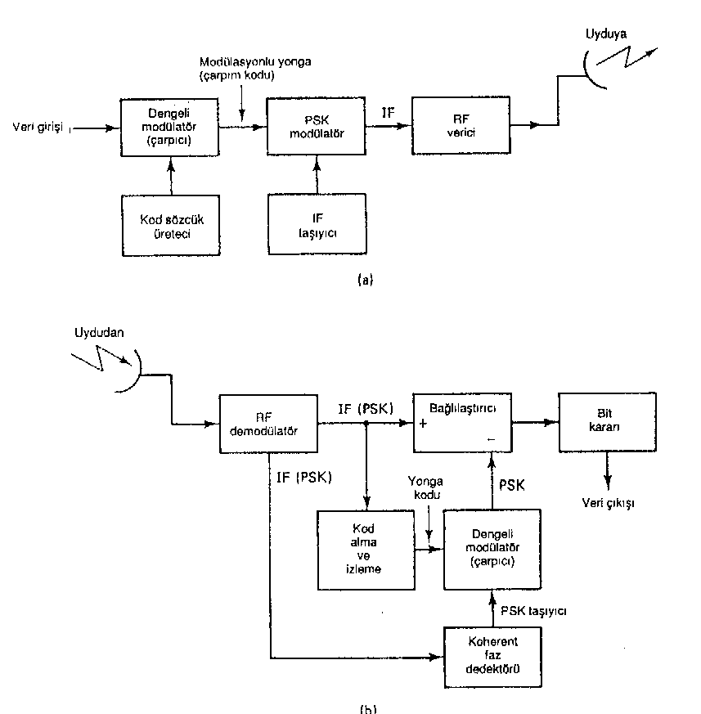
ŞEKİL 21-11 Kod bölmeli çoklu erişim (CDMA): (a) kodlayıcı; (b) kod çözücü
Şekil 21-11, bir CDMA kodlayıcı ile kod çözücünün blok diyagramını göstermektedir. Kodlayıcıda (Şekil 21-1 la), giriş verileri (bu, PCM kodlanmış ses bandı sinyallerinden oluşan ham sayısal veri olabilir) benzersiz bir yonga kodu ile katlanır (çarpılır). Çarpım kodu, bir IF taşıyıcıyı PSK modülasyonuna tabi tutar; modülasyonlu taşıyıcı, iletim için RF’ye yükseğe dönüştürülür. Alıcıda (Şekil 21-1 Ib) RF, IFye alçağa dönüştürülür. IF’den, koherent bir PSK taşıyıcı tekrar elde edilir. Ayrıca, yonga kodu elde edilir ve alma istasyonunun kod üretecini senkronize etmede kullanılır. Şu noktaya dikkat edin: alan istasyon yonga kodunu bilmektedir, ancak alma koduyla eşzamanlı olan bir yonga kodu üretmesi gerekir. Tekrar elde edilen senkron yonga kodu, tekrar elde edilmiş PSK taşıyıcıyı katlar (çarpar) ve PSK taşıyıcı ile yonga kodunu içeren PSK modülasyonlu bir sinyal üretir. Yonga kodunu, PSK taşıyıcıyı ve veri bilgisini içeren alınan IF sinyali, bağlılaşmada (korelatörde) alınan IF sinyali ile karşılaştırılır. Bağ-hlaştıncının işlevi, iki sinyali karşılaştırmak ve başlangıçtaki veriyi tekrar elde etmektir. Temel olarak, bağlılaştırıcı tekrar elde edilmiş PSK + taşıyıcı + yonga kodunu, alınan PSK taşıyıcı + yonga kodu + veriden çıkarır. Sonuç veridir.
Bağlılaşım, analog sinyaller üzerinde gerçekleştirilir. Şekil 21-12, kodlamanın ve kod çözmenin nasıl gerçekleştirildiğini göstermektedir. Şekil 21-12a, doğru alınmış yonga kodunun bağlılaşımını göstermektedir. +1, aynı fazda taşıyıcıyı; -l ise farklı fazda taşıyıcıyı göstermektedir. Yonga kodu, veri ile katlanır (çarpılır) (+1 veya -1).
Çarpım, ya aynı fazda bir kod ya da yonga koduyla 180° farklı fazda bir koddur. Alıcıda, tekrar elde edilen senkron yonga kodu, bağlılaştırıcıda alınan sinyalleme öğeleri ile karşılaştırılır. Fazlar aynı ise, +1 oluşur; fazlar 180° farklıysa, -l oluşur. Eğer bütün tekrar elde edilen yongalar, gelen yonga koduyla olumlu bir bağlılaşım içinde olursa, bağlılaştırıcının çıkışı +6 olur (l mantık düzeyi alındığında durum budur). Eğer tüm kod yongaları 180° farklı fazda ise, -6 üretilir (O mantık düzeyi alındığında durum budur). Bit karar devresi, bir eşik dedektörüdür. +6 ya da -6 üretilmesine bağlı olarak, eşik dedektörünün çıkışı sırasıyla l mantık düzeyi ya da O mantık düzeyi olur.
Adından da anlaşılacağı gibi, bağlılaştırıcı gelen kodlanmış sinyal ile tekrar elde edilen yonga kodu arasında bağlılaşım (benzerlik) arar. Bir bağlılaşım meydana geldiğinde, bil karar devresi buna karşılık gelen mantıksal konumu üretir.
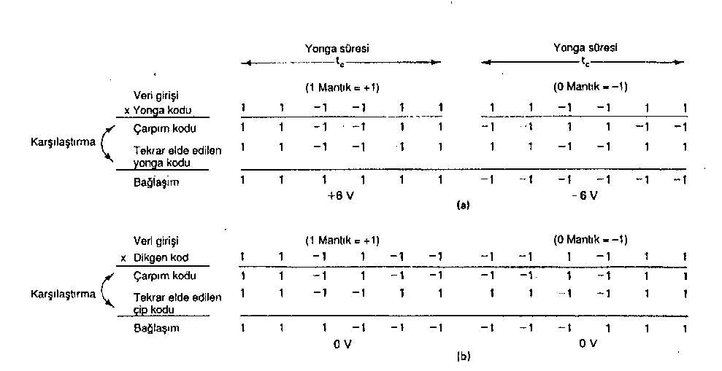
ŞEKİL 21-12 CDMA kod/veri ayarı: (a) doğru kod; (b) dikgen (otogonal) kod.
CDMA’da, sistem dahilindeki bütün yer istasyonları aynı anda aynı frekansta iletim yapabilir. Dolayısıyla, bir yer istasyonu alıcısı aynı anda birden çok kanaldan PSK kodlanmış sinyaller alabilir. Böyle bir durum gerçekleştiğinde, bağlılaştırıcının işi aşın derecede zorlaşır. Bağlılaşıma, tekrar elde edilen yonga kodu ile alınan tayfın tamamını karşılaştırmalı ve bundan yalnızca arzu edilen yer istasyonu vericisinin cip kodunu ayırmalıdır. Dolayısıyla, bir yer istasyonunun yonga kodu ile öteki istasyonlardan herhangi birinin yonga kodu arasında bağlılaşım olmamalıdır.
Şekil 21-12b, böyle bir kodlama tekniğinin nasıl gerçekleştirildiğini göstermektedir. Eğer bir kod içindeki yongaların yarısı aynı; yarısı ise karşıt yapılırsa, yonga kodlan arasındaki çapraz bağlılaşım sıfır olur. Böyle bir koda dikgen (ortogonaf) kod denir. Şekil 21-12b’dc, dikgen kod başlangıçtaki yonga kodu ile karşılaştırıldığında, bağlılaşımın bulunmadığı görülmektedir (yani, karşılaştırmanın toplamı sıfırdır). Dolayısıyla, arzu edilen yonga koduyla aynı zamanda alınmış olmasına karşın, dikgen kodun bağlılaşım sürecinde kesinlikle hiçbir etkisi olmamıştır. Bu örnekte dikgen kod, arzu edilen yonga koduyla tam olarak zaman senkronizasyonuyla alınmıştır; bu, her zaman böyle olmaz. İletimlerin zaman açısından senkronize edilmemiş olduğu sistemlerde, bir istasyonun kodu ile başka bir istasyonun kodunun hiçbir fazı arasında herhangi bir bağlılaşımın bulunmadığı kodlar geliştirmek gereklidir. Katılan yer istasyonu sayısı ikiyi geçtiğinde, bunu gerçekleştirmek imkansızdır. Gold kodu adı verilen bir kod grubu geliştirilmiştir. Gold kodunda, farklı yonga kodlan arasında minimum bağlılaşım olur. Makul sayıda kullanıcı için, kusursuz dikgen kodlar gerçekleştirmek imkansızdır. Kod, yongalar arasında yalnızca minimum bir çapraz bağlılaşım gerçekleşecek şekilde tasarımlanabilir.
CDMA’nin avantajlarından biri, bir uydu kanalının ya da sisteminin bütün bant genişliğinin her yer istasyonunun her iletimi için kullanılabilmesidir. Bizim örneğimizde, yonga hızı başlangıçtaki bit iletim hızının altı katıydı. Dolayısıyla, bilginin gerçek iletim hızı, PSK modülasyon hızının altıda biriydi; gereken bant genişliği de başlangıçtaki veriyi ikili olarak iletmek için gereken bant genişliğinin altı katıydı. Bitler yerine yongaları iletmeden kaynaklanan kodlama verimsizliği nedeniyle, daha fazla bant genişliğinin avantajı kısmi bir dezavantajla dengelenmiş ve avantaj olma özelliği azalmıştır. Ayrıca, çeşitli yer istasyonlarının yonga iletiminin senkronize edilmesi zorunluysa, sistemin çalışabilmesi için kesin zamanlama gereklidir. Bu nedenle, TDMA sistemlerinin zaman senkronizasyonu gerektirmesi dezavantajı, CDMA’da da mevcuttur. Kısacası, CDMA iddia edildiği kadar avantajlı değildir. CDMA’nin yegane önemli avantajı, karışmadan (yığılma) etkilenmemesidir; bu da CDMA’yı askeri uygulamalar açısından ideal hale getirir.
FREKANS ATLAMASI
Frekans atlaması, sayısal bir kodun, taşıyıcının frekansını sürekli olarak değiştirmede kullanıldığı bir CDMA biçimidir. Frekans atlamasında, toplam kullanılabilir bant genişliği daha küçük frekans bantlarına; toplam iletim süresi ise daha küçük zaman bölmelerine bölünmüştür. Buradaki fikir, sınırlı bir frekans bandında yalnızca kısa bir süre iletmek, sonra bir başka frekans bandına geçmek ve süreci bu şekilde sürdürmektir. Frekans atlaması paterni, ikili bir kod tarafından belirlenir. Her istasyon farklı bir kod sırası kullanır. Tipik bir frekans atlaması paterni (frekans-zaman matrisi), Şekil 21-13’de gösterilmiştir.
Frekans atlamasında, bir CDMA ağı içindeki her yer istasyonuna farklı bir frekans atlaması paterni tahsis edilir. Her verici, kendine tahsis edilmiş paterne göre bir frekans bandından bir sonraki banda geçer (allar). Frekans atlamasında, her istasyon bütün RF tayfını kullanır, ancak belli bir anda hiçbir zaman bu tayfın küçük bir kısmından fazlasını kullanmaz.
Frekans atlamasında en yaygın olarak kullanılan modülasyon tekniği FSK’dir. İletme sırası belli bir istasyonda olduğunda, bu istasyon iletmekte olduğu bant için iki frekanstan (işaret ya da aralık frekansı) birini gönderir. Bir frekans atlaması sistemindeki istasyonların sayısı, üretilebilecek olan benzersiz atlama paternleri ile sınırlıdır.

KANAL KAPASİTESİ
Temel olarak, yeryüzü ses bandı kanallarını uydu kanallarına arabirim üzerinden bağlamada kullanılan iki yöntem vardır: sayısal enterpolasyonsıız arabirimler (DNI) ve sayısal konuşma enterpolasyoulu arabirimler (DSİ).

Sayısal Enterpolasyonsuz Arabirimler
Sayısal enterpolasyonsuz arabirimler, arama süresince özel bir yeryüzü kanalını (TC), belli bir uydu kanalına (SC) tahsis eder. Bir DNI sistemi, sahip olduğu uydu kanallarının sayısından daha fazla trafiği taşıyamaz. Bir kez bir TC’ye bir SC tahsis edildikten sonra, arama süresi boyunca SC öteki TC’ler tarafından kullanılamaz. DNI, bir önceden tahsis biçimidir: her TC’nin kendisine ayrılmış kalıcı bir SC’si vardır.

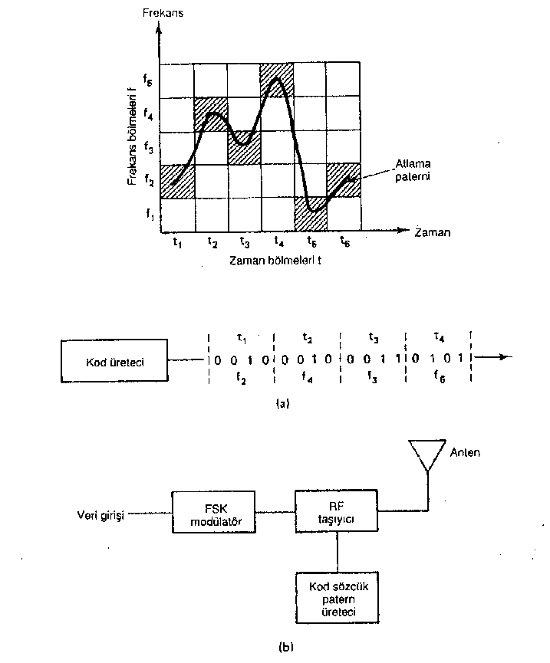
ŞEKİL 21-13 Frekans atlaması: (a) frekans-zaman atlaması matrisi; (b) frekans atlaması v ericisi.

Sayısal Konuşma Enterpolasyonlu Arabirimler
Sayısal konuşma enterpolasyonlu arabirim, bir uydu kanalına bir yer kanalını yalnızca TC’de konuşma enerjisi mevcut iken tahsis eder. DSİ arabirimlerin, yankı bas-tıncılara benzer konuşma dedektörleri vardır; bu dedektörler, konuşma enerjisini algılar, sonra bir SC yakalarlar. Bir konuşma dedektörü ne zaman TC’de enerji algılarsa, TC bir SC’ye tahsis edilir. Tahsis edilen SC, boş SC’ler içinden rastgele seçilir. Belli bir TC için, her konuşma enerjisi algılanışında, TC farklı bir SC’ye tahsis edilebilir. Bu nedenle, tek bir TC tek bir arama için birden çok SC kullanabilir. Tekilleme işlemi için, TC/SC tahsisi bilgisi alma terminaline aktarılmalıdır. Tahsis bilgisinin aktarılması, SPADE sistemindekine benzer ortak bir sinyalleme kanalında gerçekleştirilir. DSİ, talebe bağlı bir tahsis biçimidir; SC’ler gereksinime bağlı olarak rastgele tahsis edilirler.
DSI’de, bir kanal sıkıştırması olduğu açıktır; tahsis edilen TC sayısı, mevcut SC sayısından daha fazla olabilir. Genel olarak, 2:l’lik bir TC:SC oranı kullanılır. Tam düpleks (iki yönlü aynı anda) bir iletişim devresinde, her iki yönde de sürenin % 40’ı boyunca konuşma vardır; sürenin %20’sinde ise devre her iki yönde de boştur. Bu nedenle, 2’den biraz daha fazla bir DSİ kazancı gerçekleştirilir. DSİ kazancı, rekabet kırpması adı verilen bir olgudan etkilenir. Rekabet kırpması, TC’de konuşma enerjisi algılandığı, ancak TC’nin tahsis edileceği SC kanalı olmadığında meydana gelen durumdur. Bekleme süresi sırasında, konuşma bilgisi kaybolur. Rekabet kırpması 50 ıns’den az sürerse, abone tarafından fark edilmez.
Kanal kapasitesini daha fazla artırmak için, bit çalma adı verilen bir teknik kullanılır. Bit çalmada, kullanımda olan kanallardan bitler çalmak suretiyle, tamamıyla yüklü sistemlere kanallar eklenebilir. Genellikle, başka yedi uydu kanalının en küçük değerlikli bitini çalmak sureliyle bir aşın yük kanalı oluşturulur. Bit çalma sonucu, aşırı yük kanalı kullanımda olduğu süre zarfında 7 bitlik çözünürlüğe sahip sekiz kanal meydana gelir. Dolayısıyla bit çalma, normalden daha düşük bir SQR’ye yol açar.

Zaman Tahsisli Konuşma Enterpolasyonu
Zaman tahsisli konuşma enterpolasyonu (TASI), okyanus altı kablolarda uzun yıllar kullanılmış olan bir analog kanal sıkıştırma biçimidir. TASI, DSI’ye çok benzer; aradaki fark, enterpolasyona tabi tutulan sinyallerin sayısal değil, analog olmasıdır. TASI’de de 2:l’lik sıkıştırma oranı kullanılır. TASI aynı zamanda askeri güvenlik için sesi şifrelemede kullanılan ilk yöntemdi. TASI bir paket veri ağına benzer; ses mesajı, seslerden ya da ses parçalarından oluşan daha küçük segmentlere ayrılır. Sesler ağda ayrık enerji demetleri şeklinde gönderilir, sonra alma ucunda başlangıçtaki ses mesajına dönüştürülür.
T.C.
FIRAT ÜNİVERSİTESİ
MÜHENDİSLİK FAKÜLTESİ
ELEKTRİK-ELEKTRONİK MÜHENDİSLİĞİ BÖLÜMÜ

ANTENLER VE MİKRODALGA TEKNİĞİ ÖDEVİ

UYDU İLETİŞİM SİSTEMLERİ

HAZIRLAYANLAR
Aziz DEMİR
Serdar ANARAN
Fatih ANDAÇ
Aykut ADALI

DERSİN SORUMLUSU
Yrd. Doç. Dr. Hasan Hüseyin BALIK

ELAZIĞ-2002

